

BÁO CÁO CUỐI KHÓA

Đề tài: Xây dựng hệ thống IoT – Hệ thống cảm biến hiện diện cho nhà thông minh

Học viên thực hiện: Nguyễn Hoàng Dũng
MSSV: FX19603
Mentor hướng dẫn: Nguyễn Phú Phượng

CỘNG HÒA XÃ HỘI CHỦ NGHĨA VIỆT NAM
Độc lập – Tự do – Hạnh phúc
---------------------------

NHIỆM VỤ THIẾT KẾ LUẬN ÁN

Họ và tên: Nguyễn Hoàng Dũng MSSV: FX19603
Khóa:
1. Đầu đề thiết kế/Tên đề tài: Hệ thống cảm biến hiện diện cho nhà thông minh
2. Các số liệu ban đầu
3. Các nội dung tính toán, thiết kế
4. Mentor hướng dẫn: Nguyễn Phú Phượng
5. Ngày giao nhiệm vụ thiết kế: 13/09/2024
6. Ngày hoàn thành nhiệm vụ: 16/03/2025

SINH VIÊN THỰC HIỆN
(Ký, ghi rõ họ tên)

Nguyễn Hoàng Dũng

MỤC LỤC
LỜI CẢM ƠN 6
LỜI MỞ ĐẦU 7
CHƯƠNG 1. TỔNG QUAN ĐỀ TÀI 8
1.1. Đặt vấn đề 8
1.1.1. Tính cấp thiết của đề tài 8
1.2. Phạm vi đề tài 9
1.3. Những phần đã hoàn thành 9
CHƯƠNG 2. CƠ SỞ LÝ THUYẾT 10
2.1. Tổng quan hệ thống 10
2.2. Giới thiệu về mạng Zigbee 10
2.2.1. Tổng quan mạng Zigbee 11
2.2.2. Zigbee vs Bluetooth, IEEE 802.11 11
2.2.3. Mối quan hệ giữa Zigbee và chuẩn IEEE 802.15.4 12
2.2.4. Device Types & Device Roles 15
2.2.5. Zigbee 3.0 16
2.3. Cảm biến hiện diện LD2410B 20
2.3.1. Giới thiệu về LD2410B 20
2.3.2. Thông số kỹ thuật của LD2410B 21
2.3.3. Sơ đồ chân kết nối của LD2410B 22
2.3.4. Cấu hình LD2410B 22
2.3.5. Các ứng dụng của LD2410B 23
CHƯƠNG 3. NỘI DUNG NGHIÊN CỨU 25
3.1. Kiến trúc mạng Zigbee 3.0 25
3.2. Network Topologies 26
3.3. Neighbour Table 27
3.4. Network Identify 28
3.5. Network Routing 28
3.5.1. Địa chỉ & lan truyền bản tin 28
3.5.2. Route Discovery 29
3.5.3. Many-to-one Routing (MTORRs) 29
3.5.4. Clusters & Attributes 30
3.5.5. Binding 31
3.5.6. Service Discovery 32
3.5.7. Cách thức Coordinator tạo mạng 32
3.5.8. Cách thức thiết bị gia nhập mạng 32
3.6. Khung truyền USART 33
3.6.1. Ý nghĩa của các thành phần trong khung truyền USART 34
3.6.2. Danh sách các câu lệnh trong khung truyền (Command ID) 35
3.7. Luồng gia nhập mạng của thiết bị 38
3.8. Luồng giao tiếp giữa các thiết bị trong mạng 39
3.8.1. Luồng giao tiếp từ HC tới các thiết bị 39
3.8.2. Luồng giao tiếp từ thiết bị tới HC 40
3.8.3. Luồng giao tiếp từ thiết bị Sensor tới thiết bị Led 40
3.9. Phát triển thiết bị 40
3.9.1. Thiết bị quản lý mạng Zigbee (EFR32MG21) 41
3.9.2. Thiết bị điều khiển và hiển thị (STM32) 48
3.9.3. Thiết bị mô phỏng hệ thống đèn LED ((EFR32MG21) 55
3.9.4. Thiết bị mô phỏng hệ thống SENSOR (EFR32MG21) 61
3.10. Những tính năng được phát triển trong đồ án 68
CHƯƠNG 4. KẾT QUẢ NGHIÊN CỨU 70
4.1. Mô tả sản phẩm 70
4.1.1. HC 70
4.1.2. Thiết bị LED 74
4.1.3. Thiết bị SENSOR 75
4.2. Khó khăn gặp phải 76
CHƯƠNG 5. KẾT LUẬN VÀ HƯỚNG PHÁT TRIỂN 77
5.1. Kết luận 77
5.2. Hướng phát triển 77
CHƯƠNG 6. DANH MỤC THAM KHẢO 78

DANH MỤC HÌNH ẢNH
Hình 2.1: Mô hình kết nối của hệ thống 12
Hình 2.2:Mô hình giao thức tầng Zigbee 13
Hình 2.3: Tầng vật lý 14
Hình 2.4: Tầng liên kết dữ liệu 15
Hình 2.5: MAC Frame 15
Hình 2.6: Tầng mạng 16
Hình 2.7: Tầng ứng dụng 16
Hình 2.8: Vai trò của thiết bị trong chuẩn IEEE 802.15.4 và Zigbee 17
Hình 2.9: Quá trình truyền – nhận đến Coordinator đến Device 19
Hình 2.10: Quá trình truyền – nhận từ Device đến Coordinator 20
Hình 2.11: Cảm biến hiện diện LD2410B 22
Hình 2.12: Sơ đồ chân kết nối của LD2410B 23
Hình 3.1: Mô hình mạng Distributed 27
Hình 3.2: Mô hình mạng Centralized 27
Hình 3.3: Ví dụ về Mesh - networking 27
Hình 3.4: Mô hình mạng Zigbee Mesh - networking 28
Hình 3.5: Mô phỏng quá trình thực hiện MTORRs 31
Hình 3.6: Input (server) Clusters và Output (client) Clusters 32
Hình 3.7: Khung truyền USART 34
Hình 3.8: Luồng gia nhập của thiết bị trong hệ thống 39
Hình 3.9: Ví dụ về giao diện điều khiển thiết bị 40
Hình 3.10: Sơ đồ hoạt động tổng quát của ZC 42
Hình 3.11: Sơ đồ hoạt động con của ZC – Tạo mạng 43
Hình 3.12: Sơ đồ hoạt động con của ZC – Mở mạng 43
Hình 3.13: Sơ đồ hoạt động con của ZC – Đóng mạng 44
Hình 3.14: Sơ đồ hoạt động con của ZC – Xóa mạng và Reboot 44
Hình 3.15: Sơ đồ phân tầng của ZC 45
Hình 3.16: Sơ đồ thuật toán tổng quát của ZC 45
Hình 3.17: Sơ đồ thuật toán con của ZC - Tạo mạng 46
Hình 3.18: Sơ đồ thuật toán con của ZC - Mở mạng 46
Hình 3.19: Sơ đồ thuật toán con của ZC - Đóng mạng 47
Hình 3.20: Sơ đồ thuật toán con của ZC - Xóa mạng và Reboot 47
Hình 3.21: Sơ đồ thuật toán con của ZC - Cập nhật trạng thái hoạt động 48
Hình 3.22: Sơ đồ thuật toán con của ZC - Xử lý các bản tin nhận được từ STM32 48
Hình 3.23: Sơ đồ hoạt động tổng quát của STM32 49
Hình 3.24: Sơ đồ phân tầng của STM32 50
Hình 3.25: Sơ đồ thuật toán tổng quát của STM32 51
Hình 3.26: Sơ đồ thuật toán con của STM32 - Xử lý các sự kiện từ người dùng 52
Hình 3.27: Sơ đồ thuật toán con của STM32 - Xử lý dữ liệu nhận được từ ZC 53
Hình 3.28: Sơ đồ thuật toán con của STM32 - Thực thi ngắt 53
Hình 3.29: Sơ đồ thuật toán con của STM32 - Bóc tách và lấy dữ liệu trong khung truyền 54
Hình 3.30: Sơ đồ hoạt động tổng quát của thiết bị LED 55
Hình 3.31: Sơ đồ hoạt động con của LED - Tìm mạng 56
Hình 3.32: Sơ đồ hoạt động con của LED - Thực thi khi nhận lệnh 56
Hình 3.33: Sơ đồ hoạt động con của LED - Gửi bản tin trạng thái tới Controller 57
Hình 3.34: Sơ đồ hoạt động con của LED - Rời mạng và Reboot 57
Hình 3.35: Sơ đồ phần tầng của thiết bị LED 58
Hình 3.36: Sơ đồ thuật toán tổng quát của thiết bị LED 58
Hình 3.37: Sơ đồ thuật toán con của LED - Tìm mạng 59
Hình 3.38: Sơ đồ thuật toán con của LED - Thực thi lệnh nhận được 60
Hình 3.39: Sơ đồ thuật toán con của LED - Gửi bản tin 60
Hình 3.40: Sơ đồ thuật toán con của LED - Rời mạng và Reboot 61
Hình 3.41: Sơ đồ hoạt động tổng quát của SENSOR 62
Hình 3.42: Sơ đồ hoạt động con của SENSOR - Tìm mạng 62
Hình 3.43: Sơ đồ hoạt động con của SENSOR - Thực thi lệnh nhận được 63
Hình 3.44: Sơ đồ hoạt động con của SENSOR - Gửi bản tin 63
Hình 3.45: Sơ đồ hoạt động con của SENSOR - Rời mạng và Reboot 64
Hình 3.46: Sơ đồ phân tầng của Sensor 65
Hình 3.47: Sơ đồ thuật toán tổng quát của SENSOR 66
Hình 3.48: Sơ đồ thuật toán con của SENSOR - Tìm mạng 66
Hình 3.49: Sơ đồ thuật toán con của SENSOR - Thực thi lệnh nhận được 67
Hình 3.50: Sơ đồ thuật toán con của SENSOR - Gửi bản tin 67
Hình 3.51: Sơ đồ thuật toán con của SENSOR - Rời mạng và Reboot 68
Hình 4.1: Giao diện HOME 71
Hình 4.2: Giao diện quản lý các thiết bị trong mạng 71
Hình 4.3: Giao diện điều khiển Led 72
Hình 4.4: Giao diện cấu hình các thông số cho cảm biến 72
Hình 4.5: Giao diện cài đặt khoảng cách phát hiện 73
Hình 4.6: Giao diện cài đặt độ trễ 73
Hình 4.7: Giao diện cài đặt độ nhạy 74
Hình 4.8: Giao diện cài đặt ngưỡng cường độ ánh sáng 74

LỜI CẢM ƠN
Với những kiến thức nền tảng về vi điều khiển, mạng truyền thông không dây Zigbee và kiến thức lập trình được đào tạo thông qua khóa học của Funix đã góp phần không ít để em có thể hoàn thành được phần lớn các yêu cầu đặt ra cho đồ án này.
Tuy nhiên, nhằm nâng cao tính thử thách và rèn luyện khả năng tự nghiên cứu, em đã chủ động tìm hiểu giải pháp và lựa chọn thiết bị phù hợp để phát triển mô hình cảm biến hiện diện cho nhà thông minh – một ứng dụng có tính thực tiễn cao trong đời sống hằng ngày.
Dẫu vậy, đây không phải là sự cố gắng của mỗi mình em. Em xin gửi lời cảm ơn chân thành đến mentor Nguyễn Phú Phượng, người đã tận tình hướng dẫn và hỗ trợ em trong suốt quá trình thực hiện đồ án này. Những góp ý và định hướng của mentor đã giúp em hoàn thiện đồ án một cách hiệu quả nhất.

Sinh viên thực hiện
Nguyễn Hoàng Dũng

LỜI MỞ ĐẦU
Ngày nay, nhà thông minh đang trở thành xu hướng tất yếu trong cuộc sống hiện đại. Với sự phát triển của công nghệ Internet vạn vật (IoT), các thiết bị trong nhà có thể kết nối và vận hành tự động, mang lại sự tiện nghi, an toàn và tối ưu hóa năng lượng cho người dùng.
Trong đó, việc nhận diện sự hiện diện của con người để tự động điều khiển thiết bị hoặc tích hợp vào hệ thống an ninh đang trở thành xu hướng quan trọng, góp phần nâng cao hiệu quả sử dụng năng lượng và tăng cường trải nghiệm người dùng.
Đề tài này tập trung phát triển một hệ thống IoT có khả năng phát hiện sự hiện diện và điều khiển thiết bị trong nhà thông minh, giúp tối ưu hóa hiệu quả tiêu thụ năng lượng và mang lại sự tiện nghi trong không gian sống.

TỔNG QUAN ĐỀ TÀI

Đặt vấn đề

Tính cấp thiết của đề tài
Hiện nay, các từ khóa như IOT hay Smart Home, Smart Things không còn là những thuật ngữ xa lạ, trái lại IOT đang ngày càng là xu hướng được ưu chuộng trên thế giới và cả Việt Nam. Theo thông tin được cung cấp bởi Statista (một nguồn thông tin uy tín về thống kê và dữ liệu thị trường):
- Doanh thu trên thị trường nhà thông minh tại Việt Nam dự kiến đạt 328,6 triệu USD vào năm 2024
- Mức độ phổ biến của nhà thông minh tại Việt Nam dự kiến là 15,4% vào năm 2024 và dự kiến đạt 25,7% vào năm 2028
Với những thông tin được đưa bên trên, không khó để nhìn thấy rằng xu hướng phát triển của IOT nói chung và Smart Home nói riêng tại thị trường Việt Nam là rất tiềm năng. Bên cạnh đó Chính phủ cũng hỗ trợ nhiều chính sách hỗ trợ cho sự phát triển công nghệ IOT, cơ sở hạ tầng mạng internet cũng đang được cải thiện đáng kể.
Hãy nói về Smart Home, sự thiếu vắng của IOT trong nhà sẽ khiến cho mọi việc tẻ nhạt, lặp đi lặp lại và mất nhiều thời gian cho những công việc đơn giản, mọi thứ gần như được làm thủ công và chúng ta sẽ phải ghi nhớ, lên kế hoạch và tự làm rất nhiều thứ. Nhưng kể từ khi IOT tham gia vào hộ gia đình, ngôi nhà trở nên thú vị hơn rất nhiều:
- Máy giặt có thể tự động giặt giũ theo lịch đã đặt trước, tích hợp nhiều tính năng như phân tích lượng nước cần sử dụng, cách thức giặt, …
- Tủ lạnh có thể tự động điều chỉnh nhiệt độ, tự động đưa ra các công thức nấu ăn với các thành phần đang có sẵn hoặc có thể thông báo cho người dùng khi thực phẩm hết hạn hoặc cần phải mua thêm
- Đèn tự động cũng giúp rất nhiều trong ngôi nhà của bạn, thắp sáng theo từng bước chân, điều đó làm cho bạn không cần phải động tới một công tắc nào, không còn phải lần mò trong bóng tối. Điều này thật sự tinh tế đối với những người già hoặc trẻ nhỏ
Tất nhiên là vẫn còn rất nhiều ứng dụng khác mà IOT mang lại, có thể nói rằng với IOT, cả căn nhà như đang nằm gọn trong lòng bàn tay của chúng ta. Một thành phần cũng rất quan trọng trong nhà thông minh đó là hệ thống cảm biến nói chung và cảm biến chuyển động (PIR) nói riêng. Cảm biến chuyển động (PIR) mang lại cho chúng ta rất nhiều tác dụng:
- Tự động bật/tắt đèn, điều hòa và thiết bị điện khi có người, giúp tăng cường tiện nghi và tối ưu hóa việc sử dụng các thiết bị điện, giảm tiêu thụ không cần thiết.
- Phát hiện chuyển động bất thường, kích hoạt báo động và gửi cảnh báo, giúp cải thiện an ninh cho ngôi nhà
- Kết hợp với các thiết bị IoT khác để tạo kịch bản thông minh để tối ưu hóa hệ thống thông minh, tự động hóa cho ngôi nhà
Tuy nhiên cảm biến chuyển động (PIR) còn nhiều bất tiện:
- PIR chỉ nhận diện khi có chuyển động, không phát hiện được người ngồi hoặc đứng yên trong phòng.
- PIR hoạt động dựa trên bức xạ hồng ngoại nên dễ bị nhiễu khi nhiệt độ môi trường cao.
- PIR chỉ hoạt động tốt trong một phạm vi và góc quét nhất định, không phù hợp với không gian lớn.
- PIR không thể phát hiện chuyển động khi có vật cản.
Hiểu được sự cần thiết và những bất tiện không thể tránh khỏi của thiết bị cảm biến chuyển động (PIR), em đã quyết định thực hiện đồ án “Xây dựng hệ thống IoT – Hệ thống cảm biến hiện diện cho nhà thông minh”

Phạm vi đề tài
Đồ án này tập trung vào việc phát triển hệ thống nhà thông minh sử dụng các kiến thức và công nghệ sau:
- Mạng truyền thông không dây Zigbee
- Lập trình vi điều khiển STM32, có module LCD để làm giao diện điều khiển hệ thống
- Cấu hình các thông số cho cảm biến hiện diện LD2410B

Những phần đã hoàn thành
Cho tới hiện tại, em đã hoàn thành mô hình cảm biến hiện diện cho nhà thông minh như sau:
- Sử dụng các bộ kit EFR32 để làm Coordinator, mô phỏng hệ thống đèn Led và mô phỏng hệ thống cảm biến.
- Sử dụng bộ kit STM32 với các module được sử dụng là nút bấm và LCD
- Sử dụng thiết bị cảm biến hiện diện LD2410B.
- Sử dụng chuẩn giao tiếp UART để thực hiện giao tiếp giữa kit EFR32 và kit STM32, giữ kit EFR32 và thiết bị LD2410B.
- Các thiết bị được cung cấp một Model ID để có thể quản lý và trao đổi dữ liệu chính xác.

CƠ SỞ LÝ THUYẾT

Tổng quan hệ thống
Hệ thống nhà thông minh trong đồ án này bao gồm các thành phần sau:
- 01 thiết bị EFR32 làm Coordinator có nhiệm vụ thiết lập mạng và quản lý các thiết bị trong mạng.
- 01 thiết bị EFR32 dùng để mô phỏng hệ thống đèn Led.
- 01 thiết bị EFR32 dùng để mô phỏng hệ thống cảm biến. Bao gồm các cảm biến: nhiệt độ, độ ẩm, cường độ ánh sáng và hiện diện.
- 01 thiết bị cảm biến hiện diện LD2410B.
- 01 thiết bị STM32 có module LCD để làm giao diện điều khiển và hiển thị. Việc điều khiển sẽ được thực hiện thông qua nút nhấn.
- Sự kết hợp của 2 thiết bị Coordinator và STM32 được gọi chung là HC (Home Controller) trong xuyên suốt đồ án này.
Sau đây là mô hình kết nối của hệ thống:
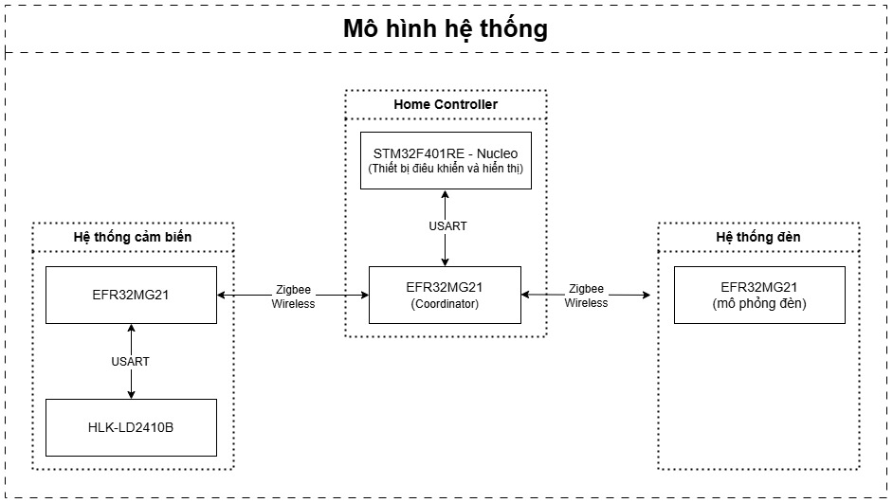
Hình 2.1: Mô hình kết nối của hệ thống

Giới thiệu về mạng Zigbee

Tổng quan mạng Zigbee
Chuẩn giao tiếp Zigbee được thiết kế cung cấp cho các hệ thống công suất thấp, kết nối không dây, hỗ trợ kết nối với một khoảng rộng (sử dụng mesh-networking). Được phát triển bởi Zigbee Alliance.
Các thiết bị sử dụng Zigbee chủ yếu hoạt động trên các dải tần: 868MHz, 915MHz và 2.4GHz. Tốc độ truyền dữ liệu: 250K bits/second.
Mục tiêu của Zigbee là tập trung vào các thiết bị công suất thấp sử dụng Pin với tốc độ dữ liệu thấp, giá thành thấp và thời gian sống của Pin dài. Trong các ứng dụng về Zigbee, tổng thời gian của các thiết bị chạy Pin tham gia vào các hoạt động là rất hạn chế, thiết bị sẽ chủ yếu dành phần lớn thời gian cho chế độ power-saving mode (hay sleeping-mode). Vì vậy, một thiết bị cảm biến chạy Zigbee có thể hoạt động tới 1-3 năm trước khi cần thay thế Pin.

Zigbee vs Bluetooth, IEEE 802.11
IEEE 802.11 là một họ tiêu chuẩn. Trong đồ án, Zigbee được xây dựng trên dải tần 2.4GHz, vì vậy tiêu chuẩn sẽ được so sánh là IEEE 802.11b. IEEE 802.11 có tốc độ dữ liệu cao, lên tới 11Mbps và việc cung cấp ứng dụng phát triển mạng không dây là một trong những ứng dụng của họ. Khoảng cách indoor của IEEE 802.11b thường sẽ rơi vào khoảng 30-100 meters.
Bluetooth có dữ liệu thấp hơn IEEE 802.11b khoảng 3Mbps và khoảng cách truyền indoor cỡ khoảng 2-10 meters.
Nhìn vào các số liệu trên, ta có thể thấy rằng Zigbee là phương thức có tốc độ truyền và độ phức tạp thấp nhất trong 3 loại, và có thời gian sống lâu hơn. Tuy nhiên, việc dữ liệu truyền thấp không có nghĩa nó không phải là sự lựa chọn tốt nhất trong việc kết nối không dây. Nếu mục tiêu của việc giao tiếp không dây là gửi và nhận các dữ liệu đơn giản, hoặc là lấy thông tin từ các cảm biến đo độ ẩm, ánh sáng, nhiệt độ,… thì Zigbee là một phương án tốt nhất khi so sánh với Bluetooth và IEEE 802.11b.

Mối quan hệ giữa Zigbee và chuẩn IEEE 802.15.4
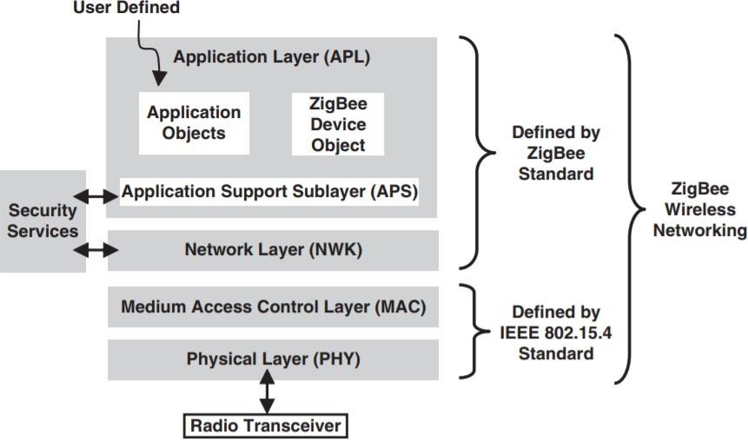
Hình 2.2:Mô hình giao thức tầng Zigbee
Giao thức Zigbee được xây dựng trên mô hình OSI. Việc chia các giao thức mạng thành các tầng cũng có một số lợi thế. Ví dụ như nếu giao thức muốn thay đổi, nó sẽ dễ dàng hơn nếu thay thế/sửa chữa một tầng hơn là thay đổi toàn bộ giao thức. Và trong quá trình phát triển ứng dụng, các tầng dưới của giao thức sẽ hoạt động độc lập và có thể được gọi ra từ một nơi khác. Vậy tất cả việc cần làm là chỉ cần thay đổi giao thức tầng ứng dụng.
Nhìn trên hình 2.2, ta có thể thấy được rằng 2 tầng dưới được định nghĩa bởi chuẩn 802.15.4. IEEE 802.15.4 định nghĩa cụ thể cho tầng PHY và MAC, nhưng nó không được chỉ định bất cứ một yêu cầu nào đến các tầng cao hơn.
Chuẩn Zigbee định nghĩa các tầng Network (NWK), Application (APL), Security và nhận IEEE 802.15.4 PHY và MAC làm một phần của giao thức mạng.
Mạng Zigbee hoạt động ở 4 tầng trong mô hình mạng OSI là tầng vật lý (Physical), tầng điều khiển truy cập (MAC), tầng mạng (Network) và tầng ứng dụng (Application).

Tầng vật lý
Dữ liệu sẽ được đi đến Physical.
Tầng này sẽ thiết lập và ngắt một liên kết viễn thông trên một phương tiện truyền thông cụ thể.
VD: cáp mạng, ổ cắm, Các dây kết nối,…
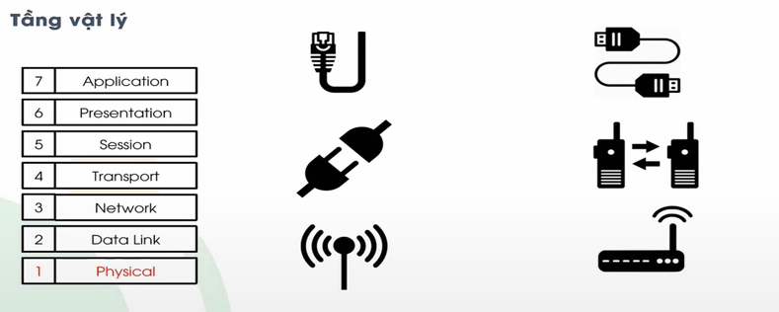
Hình 2.3: Tầng vật lý

Tầng liên kết dữ liệu
Có nhiệm vụ cung cấp cách thức và phương pháp truyền tải dữ liệu giữa 2 điểm.
Được chia nhỏ làm 2 phần con:
- 1. Media Acess Control – MAC
- 2. Logical Link Control – LLC
Khi tầng Data Link nhận được dữ liệu từ các tầng khác thì đầu tiên nó sẽ kiểm tra bản tin có lỗi hay không. Sau đó nó sẽ chuyển đổi các bit nhận được thành 1 đoạn data frame từ đây nó sẽ quản lý các phương thức địa chỉ vật lý cho tầng MAC và tầng LLC. Ở đây chúng ta có mội đoạn mã bit thô chưa được xử lý thì tầng MAC sẽ thực hiện việc ghép nối nó thành một đoạn data frame để phục vụ cho các tầng bên trên.
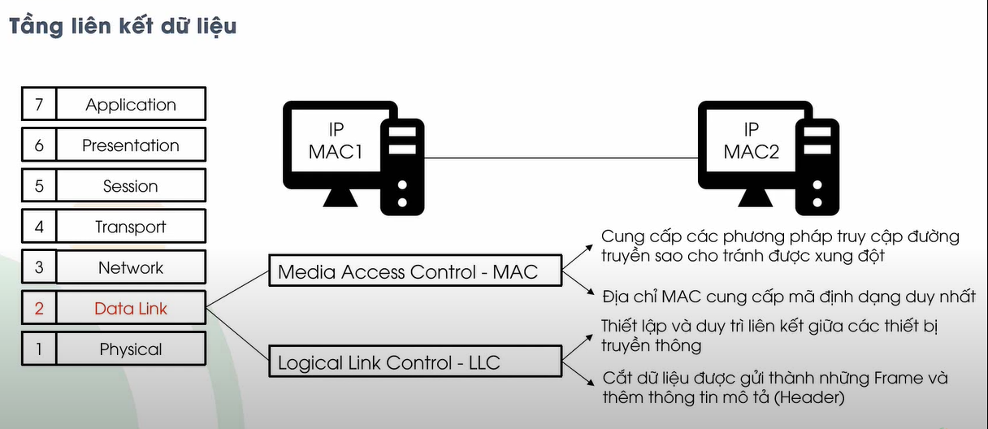
Hình 2.4: Tầng liên kết dữ liệu
MAC (Medium Access Control) cung cấp giao diện giữa PHY và NWK layer. MAC chịu trách nhiệm tạo ra các cảnh báo và đồng bộ hóa thiết bị. MAC cung cấp các services association và disassociation.
MAC packets gồm 3 thành phần: MAC Header (MHR) chứa thông tin về địa chỉ (address) và bảo mật (security). MAC payload có kích thước chiều dài thay đổi (bao gồm cả độ dài 0) và bao gồm các dữ liệu, câu lệnh. MAC footer (MFR) chứa 16-bit Frame Check Sequence(FCS) cho việc kiểm tra dữ liệu data.
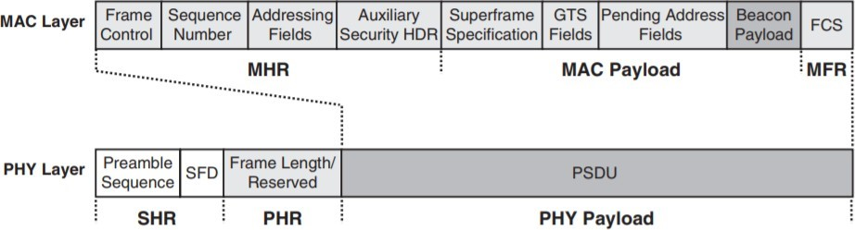
Hình 2.5: MAC Frame

Tầng mạng
Xử lý định tuyến đường đi của dữ liệu.
Khi các dữ liệu đến tầng này thì mỗi frame trong dữ liệu sẽ được kiểm tra.
Và kết luận là dữ liệu được gửi đến địa chỉ đích hay chưa và sử dụng bản tin định tuyến trên Router tầng mạng sẽ xác định đường đi ngắn nhất để gửi dữ liệu từ địa chỉ nguồn đến địa chỉ đích.
Cách khác, có thể nói tầng này xử lý dữ liệu đến đúng đích cần gửi và nhận dữ liệu đúng nguồn cần nhận. Ngoài ra tầng mạng còn thực hiện việc đánh địa chỉ các thiết bị thông qua cơ chế ARP.
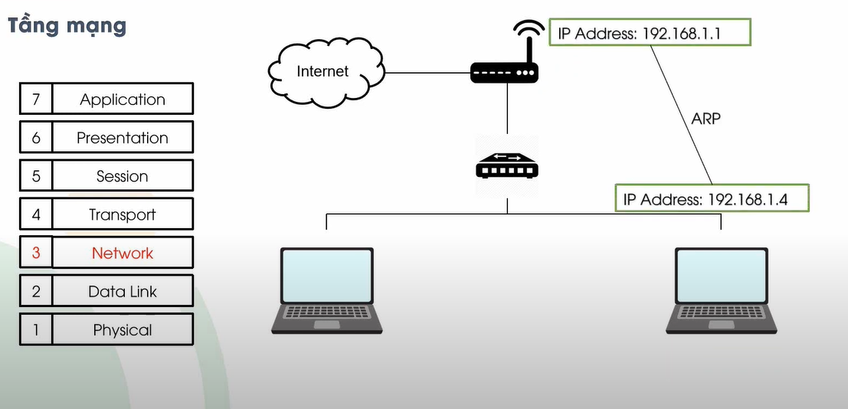
Hình 2.6: Tầng mạng

Tầng ứng dụng
Là Giao diện chính để tương tác với người dùng, cung cấp các dịch vụ mạng phương tiện. VD: giao thức HTTP với các ứng dụng như là Google Chorme,…
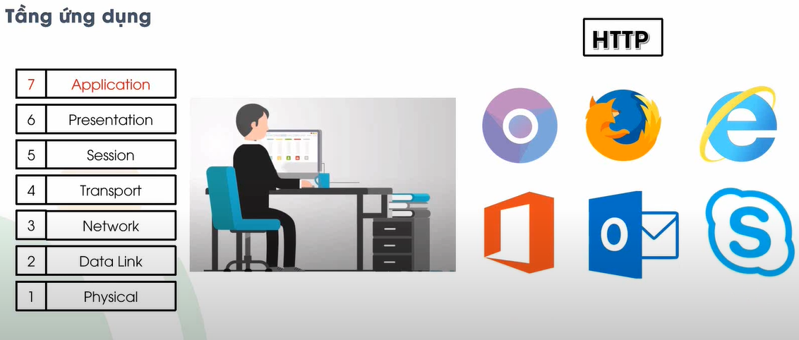
Hình 2.7: Tầng ứng dụng

Device Types & Device Roles

Device Types
Có 2 dạng thiết bị trong 802.15.4: Full-function-devices (FFDs) và Reduced-function devices (RFDs)
- FFDs có khả năng thực hiện các chức năng được trình bày trong chuẩn IEEE 802.15.4 và có thể chấp nhận bất kỳ vai trò nào trong mạng.
- RFDs có khả năng giới hạn.
Ví dụ: FFD có thể giao tiếp được với tất cả các thiết bị nào đang tồn tại trong mạng, trong khi RFD chỉ có thể giao tiếp được với một thiết bị FFD. Do đó, năng lượng hoạt động cũng như độ rộng của bộ nhớ của RFD thường sẽ nhỏ hơn các thiết bị FFD
Các thiết bị RFD thường được sử dụng trong các ứng dụng đơn giản, giao tiếp 1 chiều như các thiết bị cảm biến.

Device Roles
Trong 802.15.4 network, thiết bị FFDs có thể đảm nhiệm 3 vai trò khác nhau: Coordinator, PAN Coordinator, Device.
Coordinator là thiết bị FFD có khả năng chuyển tiếp tin nhắn. Nếu Coordinator cũng là một bộ điều khiển chính của mạng lưới khu vực cá nhân, thì nó được gọi là PAN Coordinator. Nếu thiết bị không hoạt động như là Coordinator, nó đơn giản được gọi là Device.
Nhưng trong Zigbee có một số thay đổi giữa các khái niệm này. Thiết bị được chia làm 3 loại: Zigbee Coordinator (ZC), Zigbee Router (ZR), ZED (Zigbee End-Device).
ZC hoạt động như một IEEE 802.15.4 PAN Coordinator, nó sẽ là thiết bị giữ vai trò quản lý toàn mạng, là một bộ điều khiển chính. Một mạng Zigbee thì chỉ tồn tại duy nhất một thiết bị được gọi là Coordinator. Các thiết bị khác nếu muốn gia nhập mạng, trao đổi thông tin trong mạng, đều phải qua sự quản lý của ZC.
ZR hoạt động như một IEEE 802.15.4 Coordinator. ZRs là một thiết bị có đầy đủ các chức năng: nhận, chuyển tiếp, gửi tin nhắn đến các thiết bị khác.
ZED là một thiết bị không đóng vai trò như là Coordinator cũng như là Router. Nó là thiết bị có bộ nhớ thấp nhất và những tính năng hoạt động cũng bị hạn chế.
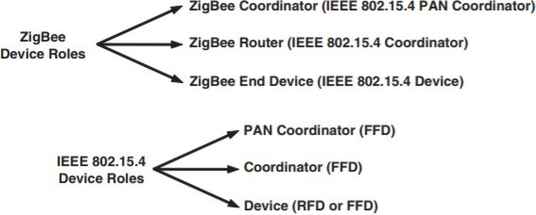
Hình 2.8: Vai trò của thiết bị trong chuẩn IEEE 802.15.4 và Zigbee

Zigbee 3.0

Zigbee 3.0 là gì?
Theo như Zigbee Alliance công bố, có rất nhiều loại mạng Zigbee khác nhau, tùy thuộc vào nhu cầu sử dụng của Users. Chia thành các loại: Zigbee Home Automation (HA 1.2), Zigbee 3.0, Zigbee Light Link và Zigbee Green Power. Trong đồ án nghiên cứu lần này, em lựa chọn Zigbee 3.0 để phát triển. Vậy Zigbee 3.0 là gì và tại sao lại chọn Zigbee 3.0?
Zigbee 3.0 – Zigbee PRO được phát triển như là một bản cải tiến của Original Zigbee, cung cấp những tính năng hữu dụng trong một mạng rất lớn (có thể chứa tới 100 hoặc có thể lên đến 1000 nodes). Zigbee 3.0 tăng sự lựa chọn và tính linh hoạt cho người dùng và nhà phát triển, mang đến sự tin tưởng rằng tất cả các sản phẩm và dịch vụ sẽ hoạt động cùng nhau thông qua việc tiêu chuẩn hóa ở tất cả các lớp trong stack. Giải pháp Zigbee 3.0 đã bao gồm việc thử nghiệm, chứng nhận, xây dựng thương hiệu (branding), hỗ trợ tiếp thị - marketing để giúp phát triển, bán các sản phẩm, giải pháp dễ dàng hơn.
Những lợi ích của việc sử dụng Zigbee 3.0
- Có khả năng tương tác
- Có chứng nhận đảm bảo khả năng tương tác giữa thiết bị với thiết bị
- Được thiết kế để tương thích và hỗ trợ các loại mạng Zigbee khác Một giải pháp duy nhất cho tất cả thị trường
- Có thể ứng dụng trong nhiều lĩnh vực: Nhà thông minh, Tòa nhà, Khu đô thị, Khu công nghiệp, Bệnh viện, ...
- Các developers dễ dàng phát triển tầng ứng dụng để phù hợp với nhu cầu sử dụng
- Nó dễ sử dụng
- Dễ dàng tìm tài liệu
- Các giấy chứng nhận được đính kèm theo mỗi package công bố
- Nhiều sự lựa chọn cho việc sử dụng chip, stack, và modules.
- Có rất nhiều hãng đã phát triển các modules được chứng nhận như Silicon Labs, Texas Intruments,…
- Nó mang tính toàn cầu
- Sử dụng dải tần 2.4 GHz ISM.

CSMA-CA
IEEE 802.15.4 thực hiện một phương thức đơn giản cho phép các thiết bị có thể sử dụng chung một kênh tần số cho phương tiện truyền thông. Cơ chế sử dụng có tên là Carrier Sense Multiple Access with Collision Avoidance (CSMA-CA)
Trong CSMA-CA, mỗi khi thiết bị muốn truyền tải thông tin, nó sẽ cần thẩm định xem kênh có đang được sử dụng bởi ai khác hay không. Nếu không thì thiết bị có thể bắt đầu truyền tải tín hiệu thông tin riêng của nó. Việc quyết định kênh có bận hay không dựa trên việc đo lường giá trị quang phổ trên kênh tần số hoặc là tìm kiếm những dữ liệu chiếm đóng.
Khi một thiết bị dự định truyền tín hiệu, đầu tiên nó sẽ chuyển sang chế độ nhận, để phát hiện và ước tính mức năng lượng tín hiệu trong kênh mong muốn. Nhiệm vụ này được gọi là Energy Detection (ED). Trong ED, người nhận không cần cố gắng giải mã tín hiệu và chỉ mức năng lượng tín hiệu được ước tính. Nếu có một tín hiệu đã có trong băng tần quan tâm, ED không được xác định cho dù nó có phải là tín hiệu IEEE 802.15.4 hay không.
Một cách khác để xác định kênh tần số rõ ràng là Carrier Sense (CS). Ngược lại với ED, loại tín hiệu chiếm dụng được xác định và nếu tín hiệu này là IEEE 802.15.4 thì thiết bị có thể cho là kênh bận cho dù tín hiệu năng lượng dưới ngưỡng cho phép (threshold).
Nếu kênh đang bận, thiết bị sẽ chờ trong một khoảng thời gian ngẫu nhiên và thử lại. Việc lặp và thử lại ngẫu nhiên được thực hiện cho đến khi kênh trở nên rõ ràng hoặc thiết bị đạt đến số lần thử lại tối đa do người dùng quy định.

Phương thức giao tiếp
Có 03 dạng giao tiếp trong Zigbee: ZC – Device (ZR-ZED), Devices – ZC, Device – Device. Tất cả các phương thức đều có thể sử dụng giao thức điểm – điểm (P2P). Đối với star, chỉ có hai giao thức đầu tiên được sử dụng.
- Dữ liệu từ ZC – Device
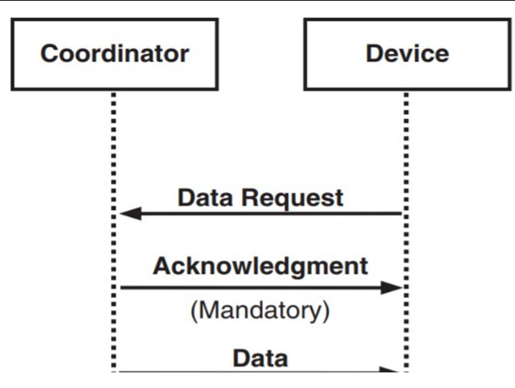
Hình 2.9: Quá trình truyền – nhận đến Coordinator đến Device
Khi thiết bị gửi yêu cầu dữ liệu (data request), Coordinator không có dữ liệu đang chờ để xử lý cho thiết bị đó, Coordinator sẽ gửi lại bản tin xác nhận với một định dạng cụ thể cho biết không có dữ liệu đang chờ cho thiết bị đó. Ngoài ra, Coordinator có thể gửi lại một bản tin với độ dài payload bằng 0.
Nếu có dữ liệu đang chờ cho thiết bị đó, Coordinator sẽ gửi một bản tin tương ứng yêu cầu thiết bị thực hiện tác vụ.
Đối với những thiết bị như ZR, ZC có thể trực tiếp gửi bản tin yêu cầu xuống mà không cần đợi data request.
- Dữ liệu Device – ZC
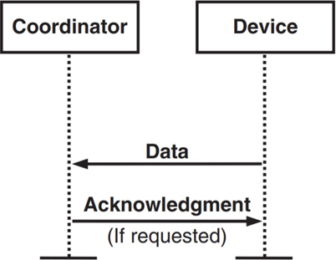
Hình 2.10: Quá trình truyền – nhận từ Device đến Coordinator
Khi thiết bị (ZR – ZED) muốn truyền bản tin tới ZC, nó sẽ thực hiện khi thực hiện xong CSMA-CA và xác định kênh không bận. Việc bản tin Acknowledgment từ ZC – Device là tùy chọn.
- Dữ liệu Device – Device
Trong giao thức điểm – điểm (P2P), một thiết bị có thể giao tiếp trực tiếp với các thiết bị khác. Trong nhiều ứng dụng, các thiết bị tham gia truyền và nhận dữ liệu ngang hàng được đồng bộ hóa.
Tuy nhiên, thì trong Zigbee, thiết bị được chia làm 02 loại là ZR và ZED. Đối với các ZR, chúng có thể giao tiếp được ngang hàng với nhau, đóng góp vai trò chính trong việc duy trì các đường route trong một mạng mesh. Ngược lại, một thiết bị ZED chỉ giao tiếp được với duy nhất một ZR và không giữ vai trò truyền tiếp bản tin như ZR.

Độ tin cậy
Zigbee và IEEE 80.2.15.4 được thiết kế với nhiều kỹ thuật, trong đó để đảm bảo rằng việc giao tiếp giữa các node có được độ tin cậy tốt.
- Addressing
Mỗi thiết bị trong mạng cần phải có một địa chỉ riêng. IEEE 802.15.4 cũng như Zigbee 3.0 đều sử dụng 02 phương thức về địa chỉ: 16-bit short addressing và 64-bit extended addressing.
Một mạng có thể sử dụng cả hai kiểu 16-bit hoặc 64-bit.
Địa chỉ 16-bit hay còn gọi là địa chỉ mạng cho phép giao tiếp trong một mạng đơn (Single-network). Sử dụng loại địa chỉ này cho phép giảm tải được độ dài của bản tin và tiết kiệm bộ nhớ cần thiết được cấp phát để lưu trữ địa chỉ.
Địa chỉ 64-bit khả dụng tức là số lượng tối đa của thiết bị có thể lên tới 264. Do đó, một mạng không dây thường không có giới hạn về số lượng thiết bị tham gia vào mạng.
Mỗi radio trên một mạng có thể có 01 địa chỉ 64-bit và 16-bit riêng. Nhưng chỉ có thể có 240 thiết bị kết nối vào 01 radio. Mỗi một thiết bị có thể phẩn biệt bởi các chữ số từ 1-240 và được biết đến như là địa chỉ endpoint.
- Acknowledgment (ACK)
Zigbee 3.0 sử dụng 02 hệ thống xác nhận có sẵn để đảm bảo rằng bản tin được gửi đến đích
End-to-end: Khi một bản tin được gửi đến địa chỉ đích của nó, thiết bị nhận sẽ gửi ACK đến cho thiết bị gửi để thông báo rằng bản tin đã được gửi thành công. End-to-end là một phương thức tùy chọn.
Next Hop: Khi bản tin được truyền qua các node để đi đến địa chỉ đích, node tiếp theo (next hop) trong đường truyền đi gửi ACK cho node trước đó để thông báo rằng nó đã nhận được bản tin và truyền đi. Trong hệ thống mạng Zigbee, Next-hop ACK luôn luôn được thực hiện
- Tính linh hoạt tần số
Khi mạng Zigbee ban đầu được thiết lập, Zigbee stacks sẽ sử dụng ED để quét năng lượng trong các kênh và chọn ra kênh tốt nhất cho việc khởi tạo mạng. Tuy nhiên, kênh được chọn không phải lúc nào cũng yên tĩnh nếu trong kênh tồn tại một số mạng khác nhau. Vì lý do đó, Zigbee 3.0 bao gồm tính lựa chọn linh hoạt tần số. Nếu kênh hoạt động trở nên bận, nhiều nhiễu, tính năng này cho phép toàn bộ mạng sẽ được chuyển sang một kênh tốt hơn trong dải tần radio.
- Route Repair
Zigbee hỗ trợ giao thức Mesh-Network để hỗ trợ cho các node ở xa đảm bảo rằng bản tin sẽ được truyền tới địa chỉ đích. Nếu đường route thông thường gặp sự cố, zigbee node sẽ sử dụng tính năng route repair để có thể tìm được một đường route khác thay thế.

Hệ thống bảo mật
Zigbee PRO security bao gồm 03 tính năng: Access Control Lists, Key-based encryption, Frame Counters
- Access Control Lists
Access Control Lists chỉ chấp nhận những node đã được định nghĩa trước khi gia nhập vào mạng.
Tính năng này có thể hiểu như là Install-code hoặc Pre-configured Key. Coordinator sẽ được cung cấp một danh sách các key. Khi có thiết bị gửi bản tin gia nhập mạng, Coordinator sẽ sử dụng danh sách này để kiểm tra và quyết định có hay không cho thiết bị gia nhập.
- Key-based Encryption
Một trong những tính năng bảo mật hệ thống mức cao, sử dụng 128-bit AES-based, áp dụng giao tiếp trong mạng, ngăn những đối tượng bên ngoài làm ảnh hưởng tới Zigbee.
Mã hóa được sử dụng làm nền tảng chính trong hệ thống, sử dụng Network Key cho tất cả các node trong mạng. Tuy nhiên, có thể sử dụng Link Key cho các cặp node – cho phép 2 node giao tiếp với nhau (có thể bao gồm cả thông tin nhạy cảm) một cách độc lập so với các node còn lại trong hệ thống.
Keys có thể được cấu hình trước trong code để có thể giao tiếp trong quá trình cài đặt hệ thống hoặc được phân phối từ Trust Center Node. Trust Center Node sẽ quản lý keys và các chính sách bảo mật trong hệ thống. Ví dụ, thay đổi network key trong tất cả các node, cung cấp link-key cho các cặp node.
Ngoài ra, bất kỳ node nào trong hệ thống cũng có thể làm Trust Center nhưng thông thường nó sẽ mặc định là Coordinator

Cảm biến hiện diện LD2410B

Giới thiệu về LD2410B
LD2410B là mô-đun cảm biến trạng thái hiện diện con người tần số 24GHz có độ nhạy cao, được phát triển bởi Hilink Electronics. Nguyên lý hoạt động của nó dựa trên sóng liên tục được điều chế tần số (FMCW) để phát hiện mục tiêu con người trong không gian đã thiết lập. Kết hợp xử lý tín hiệu radar và thuật toán cảm biến chính xác, mô-đun này có khả năng phát hiện trạng thái hiện diện của con người với độ nhạy cao, nhận diện được cả cơ thể đang di chuyển và đứng yên. Ngoài ra, cảm biến còn có thể tính toán các thông số phụ như khoảng cách đến mục tiêu...
Sản phẩm này chủ yếu được sử dụng trong môi trường trong nhà để xác định xem có sự hiện diện của cơ thể con người đang di chuyển hoặc chuyển động cực nhỏ trong khu vực hay không và đưa ra kết quả phát hiện theo thời gian thực. Khoảng cách phát hiện tối đa lên đến 6 mét với độ phân giải khoảng cách 0,75m. Cung cấp công cụ cấu hình trực quan, cho phép dễ dàng thiết lập phạm vi phát hiện, độ nhạy ở các khoảng cách khác nhau và thời gian trễ khi không có người, đáp ứng nhu cầu ứng dụng cụ thể.
Hỗ trợ đầu ra GPIO và UART, có thể sử dụng ngay mà không cần cấu hình phức tạp, có thể áp dụng linh hoạt cho các tình huống thông minh khác nhau
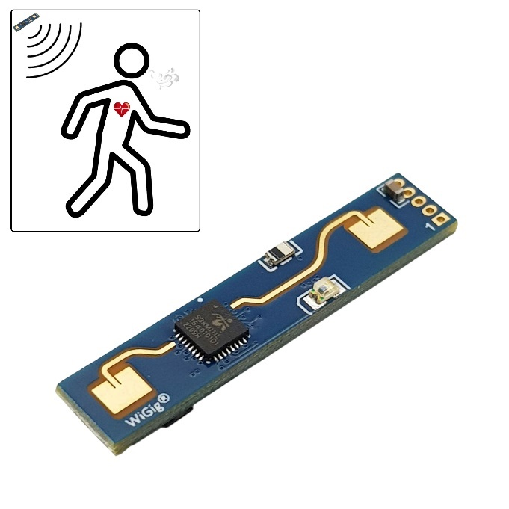 | 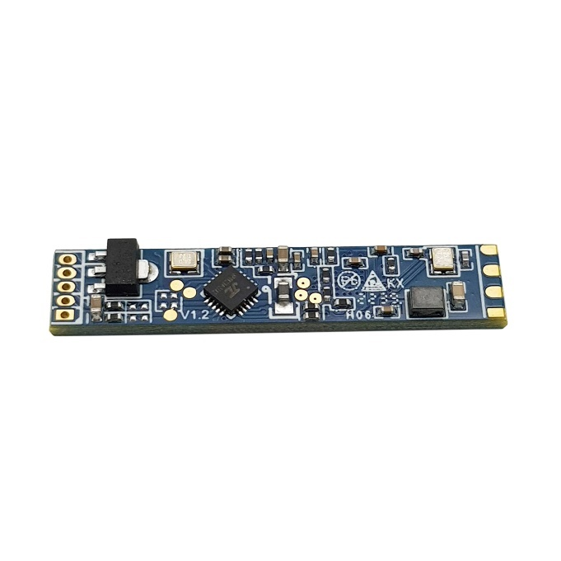
Hình 2.11: Cảm biến hiện diện LD2410B
Cảm biến hiện diện LD2410B sử dụng công nghệ cảm biến radar sóng milimet 24GHz. So với các giải pháp khác, nó có những ưu điểm vượt trội trong ứng dụng cảm biến con người:
- Ngoài khả năng nhạy với cơ thể người đang chuyển động, nó còn có thể phát hiện chính xác cơ thể người đứng yên, chuyển động siêu nhỏ, ngồi và nằm - những trạng thái mà các loại cảm biến truyền thống (cảm biến hồng ngoại,..) không thể nhận diện.
- Có khả năng thích ứng môi trường tốt, hiệu suất cảm biến không bị ảnh hưởng bởi môi trường xung quanh như nhiệt độ, độ sáng, độ ẩm hay sự dao động của ánh sáng.
- Có khả năng xuyên vật thể tốt, có thể hoạt động ẩn bên trong lớp vỏ sản phẩm mà không cần khoan lỗ, giúp tăng tính thẫm mỹ của sản phẩm và phù hợp với các ứng dụng giấu kín.
- Cho phép cấu hình linh hoạt khoảng cách phát hiện tối đa và độ nhạy tại từng mức khoảng cách, giúp tùy chỉnh chi tiết theo nhu cầu ứng dụng.

Thông số kỹ thuật của LD2410B
- Tần số hoạt động: 24GHz ~ 24.25Ghz
- Điện áp hoạt động: 5 ~ 12VDC (khuyên dùng 5V)
- Dòng điện hoạt động trung bình: 79mA
- Giao diện: UART, IO 3.3V
- Khoảng cách phát hiện: 0,75m ~ 6m (có thể điều chỉnh)
- Góc phát hiện: ±60 °
- Nhiệt độ làm việc: -40 ~ 85℃
- Kích thước: 7mm x 35 mm
- Tín hiệu ra: 3,3V
- Xuất mức cao 3.3V: khi có người
- Xuất mức thấp 0V: khi không có người

Sơ đồ chân kết nối của LD2410B
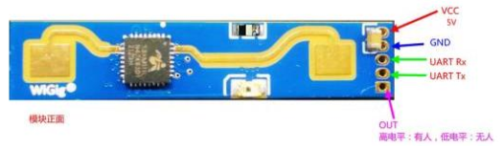
Hình 2.12: Sơ đồ chân kết nối của LD2410B
Chân | Ký hiệu | Chức năng
1 | OUT | Phát hiện sự hiện diện của con người: đầu ra mức cao  Không có sự hiện diện của con người: đầu ra mức thấp
2 | UART_Tx | Chân Tx
3 | UART_Rx | Chân Rx
4 | GND | Chân nối đất
5 | VCC | Chân cấp nguồn đầu vào 5V

Cấu hình LD2410B
Người dùng có thể chỉnh sửa các thông số cấu hình của LD2410B thông qua cổng UART để đáp ứng các yêu cầu ứng dụng khác nhau. Các thiết lập cấu hình sẽ được lưu giữ ngay cả khi mất nguồn.
Các thông số có thể cấu hình bao gồm:
- Khoảng cách phát hiện xa nhất:
Thiết lập khoảng cách xa nhất có thể phát hiện. Chỉ các mục tiêu con người xuất hiện trong phạm vi này mới được cảm biến nhận diện và xuất kết quả.
Được thiết lập theo đơn vị cổng khoảng cách, mỗi cổng khoảng cách tương ứng với 0.75m.
Bao gồm “cổng xa nhất cho phát hiện chuyển động” và “cổng xa nhất cho phát hiện tĩnh”, với phạm vi cài đặt từ 1 đến 8. Ví dụ, nếu đặt cổng xa nhất là 2, cảm biến chỉ có thể phát hiện và xuất kết quả khi có cơ thể người trong phạm vi 1.5m.
- Độ nhạy:
Chỉ khi giá trị năng lượng mục tiêu phát hiện được (trong phạm vi 0~100) lớn hơn ngưỡng độ nhạy đã thiết lập, mục tiêu mới được xác nhận là tồn tại; nếu không, tín hiệu sẽ bị bỏ qua.
Giá trị độ nhạy có thể cài đặt từ 0 đến 100. Mỗi cổng khoảng cách có thể được thiết lập độ nhạy riêng biệt, cho phép tinh chỉnh phạm vi phát hiện theo từng khoảng cách, đảm bảo phát hiện chính xác tại vùng mong muốn hoặc lọc bỏ nhiễu từ các khu vực không cần thiết.
- Thời gian không có người:
Khi radar chuyển trạng thái từ "có người" sang "không có người", nó sẽ duy trì trạng thái "có người" trong một khoảng thời gian nhất định. Nếu trong khoảng thời gian này không có mục tiêu nào xuất hiện trong phạm vi phát hiện, radar sẽ xác nhận trạng thái "không có người". Ngược lại, nếu radar phát hiện lại mục tiêu trong thời gian này, bộ đếm thời gian sẽ được làm mới.
Thời gian này được tính bằng giây và tương đương với "thời gian trễ không có người". Sau khi mục tiêu rời đi, radar chỉ xuất trạng thái "không có người" khi không phát hiện bất kỳ chuyển động nào vượt quá thời gian đã cài đặt.

Các ứng dụng của LD2410B
Cảm biến LD2410B có khả năng phát hiện và nhận diện cơ thể con người trong các trạng thái di chuyển, chuyển động siêu nhỏ, đứng, ngồi và nằm... Hỗ trợ điều chỉnh tham số theo nhiều cấp độ, giúp linh hoạt ứng dụng trong các tình huống AIoT khác nhau.
Các ứng dụng phổ biến bao gồm:
- Điều khiển đèn bằng cảm biến cơ thể người: Cảm biến phát hiện sự hiện diện của con người trong không gian và tự động điều khiển hệ thống chiếu sáng.
- Đánh thức màn hình quảng cáo và các thiết bị khác: Tự động bật khi có người xuất hiện và chuyển sang chế độ chờ khi không có ai, giúp tiết kiệm năng lượng và nâng cao hiệu quả truyền tải thông tin.
- Bảo vệ con người trong các công việc hay môi trường nguy hiểm: Ngăn chặn đèn UV hoạt động khi có người trong khu vực để tránh gây hại cho sức khỏe, hay tự động giám sát và cảnh báo khi có người xâm nhập vào các khu vực có rủi ro cao.
- Thiết bị gia dụng thông minh: Khi không có người trong phòng trong một khoảng thời gian nhất định, TV, điều hòa và các thiết bị điện khác sẽ tự động tắt, giúp tiết kiệm năng lượng và đảm bảo an toàn.
- Hệ thống an ninh thông minh: Phát hiện và nhận diện người xâm nhập trong phạm vi được thiết lập.
Và còn rất nhiều ứng dụng khác.

NỘI DUNG NGHIÊN CỨU

Kiến trúc mạng Zigbee 3.0
Như bao mạng Zigbee khác, Zigbee 3.0 được xây dựng dựa trên chuẩn IEEE 802.15.4.
Kiến trúc mạng Zigbee được chia thành 4 tầng chính : APP, NWK, MAC, PHY.
- Tầng ứng dụng: Chứa các ứng dụng chạy trong một node mạng. Cung cấp cho các thiết bị tính năng của nó – ví dụ như là ứng dụng chuyển đổi input thành tín hiệu số, chuyển đổi tín hiệu số sang output. Một node có thể chạy nhiều ứng dụng.
- Tầng mạng: Cung cấp các chức năng của Zigbee PRO và giao diện ứng dụng đến IEEE.
- 802.15.4: Tầng này liên quan đến cấu trúc mạng và cơ chế truyền thông tin qua nhiều node (multi-hop routing).
- Tầng liên kết dữ liệu: Được cung cấp bởi chuẩn IEEE 802.15.4 và chịu trách nhiệm trong việc quản lý địa chỉ - ví dụ 1 dữ liệu muốn truyền ra ngoài, nó sẽ quyết định xem địa chỉ đích của node kế tiếp mà dữ liệu được đi tới, hoặc như nhận 1 dữ liệu về, nó sẽ phải biết được dữ liệu được truyền từ đâu. Tầng này cũng chịu trách nhiệm lắp ráp các gói dữ liệu (data packets) hoặc khung (frames) để truyền hoặc phân tách các khung nhận được.
- Tầng vật lý: Được cung cấp bởi chuẩn IEEE 802.15.4, liên quan tới giao diện truyền dẫn vật lý, trao đổi bit dữ liệu với tầng liên kết dữ liệu.
Zigbee được chia làm 02 loại mạng là Centralized và Distributed. Vậy sự khác biệt giữa 2 loại mạng này là gì?
Trong Centralized Network, chỉ có duy nhất một thiết bị là Zigbee Coordinator/Trust Center mới có thể bắt đầu tập trung mạng. Các Nodes khi vào mạng sẽ nhận 01 Network Key và thiết lập 01 TCLK (Trust-Center-Link-Key) duy nhất.
Network key là key chung được sử dụng để mã hóa giao tiếp giữa các node trong mạng với các node ngoài mạng, Các node trong cùng một mạng sẽ sử dụng 01 Network Key để giao tiếp với nhau, khi một bản tin được gửi đến, các node sẽ sử dụng network key để giải mã bản tin. Network key sẽ được khởi tạo ngẫu nhiên từ ZC/Trust Center và loại key này sẽ được cung cấp cho các node ngay khi vào mạng thành công.
TCLK là loại key phục vụ việc giao tiếp giữa Trust Center và các node trong mạng. TCLK được sử dụng để giải mã bản tin trên tầng APS. Nó được khởi tạo ngẫu nhiên từ Trust Center và gửi đến các node liên quan. TCLK cũng có thể dùng cho 01 cặp node trong mạng để mã hóa bản tin (kể cả những bản tin nhạy cảm).
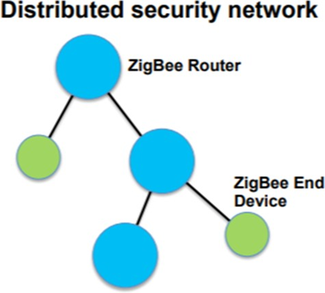
Hình 3.1: Mô hình mạng Distributed
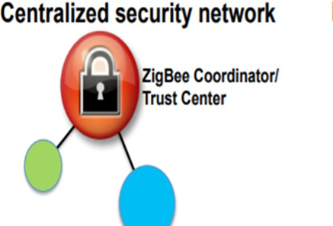
Hình 3.2: Mô hình mạng Centralized
ZRs trong Zigbee 3.0 được Zigbee Alliance sinh ra như một thiết bị độc lập, nó không cần phụ thuộc vào bất cứ một loại thiết bị nào khác, kể cả ZC/Trust Center. Nếu không gia nhập được mạng nào, ZRs có thể tự tạo riêng một mạng của mình và nó được gọi là Distributed Network. Trong mạng này ZRs sẽ hoạt động như một ZC, sử dụng network key để mã hóa cho bản tin toàn mạng.
Tuy nhiên, trong khuôn khổ đồ án lần này, em sẽ chỉ thực hiện các thao tác, các thuật toán tồn tại trong mạng Centralized Network.

Network Topologies
Zigbee PRO được thiết kế để thực hiện giao thức Mesh-Networking.
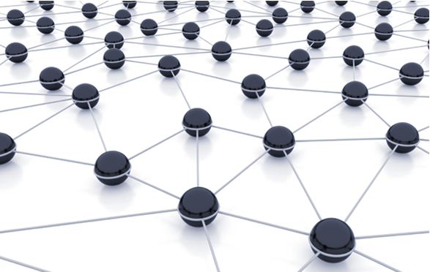
Hình 3.3: Ví dụ về Mesh - networking
Mesh-network trong Zigbee bao gồm tất cả các loại thiết bị ZC, ZRs, ZEDs. ZC sẽ liên kết với các ZRs và ZEDs. ZRs có thể liên kết được với các ZRs khác và ZEDs. Mối quan hệ giữa chúng phải được tuân thủ theo các luật:
- ZC và ZRs có thể có chứa các thiết bị con (Children), và do đó, nó cũng có thể là thiết bị Parent (Parent).
- ZRs có thể làm được cả thiết bị con lẫn thiết bị Parent.
- ZEDs không có thiết bị con.
- ZEDs chỉ có thể giao tiếp trực tiếp với thiết bị Parent của nó.
- ZRs có thể giao tiếp trực tiếp với các thiết bị con, thiết bị Parent của nó và cả với các ZRs, ZC khác trong mạng.
- ZC có thể giao tiếp trực tiếp với các thiết bị con và với các ZRs khác trong mạng..
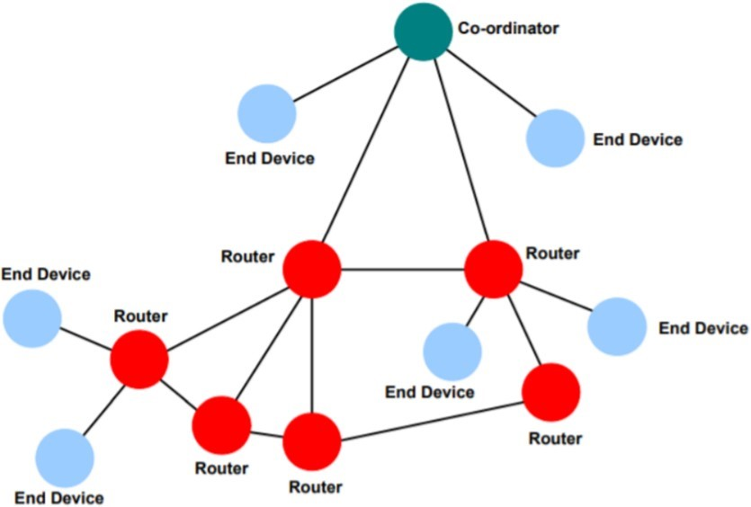
Hình 3.4: Mô hình mạng Zigbee Mesh - networking
Theo như quy chuẩn được nhắc tới trong bộ tài liệu hướng dẫn sử dụng “Zigbee 3.0 Stack User Guide” được phát hành vào 11/09/2018, độ sâu tối đa của mạng tính từ Coordinator là 15 hay có thể hiểu khoảng cách từ ZC->ZR tối đa qua 15 hop. Số bước nhảy (hop) tối đa của một bản tin có thể được truyền từ thiết bị nguồn đến thiết bị đích là 30 – bản tin đi từ thiết bị nguồn đến thiết bị đích có số hop tối đa là 30. Lưu ý rằng, các ZEDs không thể nhận được bản tin trực tiếp. Các bản tin sẽ được lưu trong Buffer của thiết bị Parent (trong trường hợp khi ZEDs đang ở trong trạng thái ngủ khi có bản tin muốn gửi đến). Khi ZEDs thức dậy, nó sẽ “poll” tới thiết bị Parent của nó để hỏi xem có bản tin nào được gửi hay không.

Neighbour Table
Bảng các hàng xóm (Neighbour table) sẽ chứa các thiết bị có thể giao tiếp trực tiếp đến thiết bị (1-hop). Trong Zigbee 3.0, bảng Neighbour table sẽ được chia ra làm 03 phần. Phần đầu tiên chứa các thông tin về các node làm Parent của nó, phần tiếp theo giữ thông tin về các thiết bị con của nó, phần cuối cùng của bảng giữ thông tin về các node có thể giao tiếp trực tiếp với nó (không phải parent cũng không phải child).
Độ rộng của Neighbour table mặc định được để là 26 – đây là độ rộng tối đa được yêu cầu bởi Zigbee-Compliant Platform. Độ rộng có thể dễ dàng thay đổi thông qua Active Neighbour Table Size, nhưng khi tăng độ rộng thì đồng nghĩa với việc sẽ sử dụng nhiều RAM hơn. Hơn nữa, nếu tăng độ rộng lớn hơn 26 thì độ rộng của gói bản tin sẽ bị dài ra (vì một packet có thể chứa tối đa là 26 neighbour), do đó, bản tin sẽ bị tách ra và truyền 2 lần cho những gói bản tin này.

Network Identify
Hệ thống mạng Zigbee yêu cầu có một tên nhận dạng độc lập. Điều này cho phép có thể tồn tại nhiều mạng Zigbee cùng hoạt động trong 01 dải tần. Zigbee sử dụng 02 loại nhận diện:
- Pan-ID: sử dụng giá trị 16-bit, sử dụng giao tiếp trong mạng để các node biết được rằng chúng đang ở trong cùng một mạng. Giá trị Pan-ID được chọn ngẫu nhiên bởi Coordinator khi khởi tạo mạng. Khi các node gia nhập mạng, nó sẽ ghi nhớ giá trị Pan-ID và sử dụng nó để có thể giao tiếp trong mạng.
- Extended Pan-ID: sử dụng giá trị 64-bit để tạo mạng và sau đó có thể “sửa đổi” mạng nếu cần. Giá trị này có thể được cài đặt trước bởi người dùng trong Coordinator. Hoặc thay vào đó, giá trị này có thể đặt trước là 0, khi đó Coordinator sẽ lựa chọn 01 địa chỉ Extended Pan-ID duy nhất cho nó khi khởi tạo mạng – điều này sẽ đảm bảo rằng Ext PanID không bị trùng so với những mạng khác. Khi các nodes lần đầu tìm mạng để xin gia nhập, nó sẽ sử dụng Extended PanID trong 2 cách. Thứ nhất, nếu Extended PanID đã được đặt sẵn bởi người dùng cho các nodes, node sẽ chỉ vào mạng với giá trị Extended PanID có sẵn. Nếu Extended PanID chưa được đặt sẵn cho các nodes, nó sẽ ghi nhớ Extended PanID của mạng và sẽ sử dụng giá trị này mỗi khi có bất kể sự thay đổi nào của mạng.

Network Routing
Hoạt động cơ bản trong một mạng là gửi thông tin dữ liệu từ node này sang node kia. Dữ liệu được lấy từ một đầu vào (có thể là Switch hoặc Sensors) trên node khởi tạo, và được truyền đến một node khác có thể giải mã và sử dụng dữ liệu
Thông thường, dữ liệu được truyền trực tiếp từ nút nguồn tới nút đích. Tuy nhiên, trong một vài trường hợp, khi hai node ở cách xa nhau hoặc ở trong một môi trường không đạt yêu cầu, truyền trực tiếp sẽ không thể thực hiện được. Trong trường hợp này, việc truyền thông tin qua các node khác trong dải radio cho phép là điều cần thiết, dữ liệu sẽ được truyền tới các node khác trong mạng cho đến khi gặp được node đích.

Địa chỉ & lan truyền bản tin
Nếu một bản tin được gửi từ node này qua node khác cần phải qua một hoặc nhiều node khác nhau để có thể đến được node đích (tối đa là 30 hops), thì bản tin sẽ cần phải có 2 địa chỉ thông tin là địa chỉ của nút đích, địa chỉ của nút kế tiếp.
Địa chỉ của nút kế tiếp (next-hop) được xác định bằng việc sử dụng các thông tin được lưu trong bảng Routing table (ZC, ZRs). Một phần của bảng này chứa thông tin cho 01 remote node, chứa địa chỉ mạng của remote node và của node tiếp theo. Vì vậy, khi bản tin được nhận bởi một Routing node (ZRs, ZC), nó sẽ kiểm tra địa chỉ đích đến trong bảng Routing table và sẽ xuất ra một địa chỉ kế tiếp (next-hop) từ bảng này để đưa vào bản tin. Bản tin sau đó được truyền đi và cứ tiếp tục quá trình như vậy cho đến khi gặp được địa chỉ đích.

Route Discovery
Tầng Network của Zigbee hỗ trợ việc “Route Discovery”, việc này sẽ tìm một đường tốt nhất để dẫn tới địa chỉ đích khi gửi một bản tin. Thông thường, đường định tuyến đã có sẵn trong định tuyến Mesh. Nếu không có thì các Routing node (ZRs, ZC) sẽ gửi một thông điệp “Route Discovery” để bắt đầu định tuyến đường đi. Sau khi hoàn thành, bản tin sẽ được gửi dọc theo tuyến đường đã được tính toán.
Ví dụ cho cơ chế “Route Discovery” giữa 2 thiết bị ZR:
- Một thông điệp Route Discovery được gửi broadcast bởi 01 ZR nguồn, và trong đó chứa cả địa chỉ Network của ZR đích.
- Tất cả các Routing Nodes (ZRs, ZC) đều nhận được bản tin broadcast này. Trong đó có cả ZR đích.
- ZR đích sẽ gửi một bản tin trả lời lại ZR nguồn.
- Khi bản tin trả lời được đi qua mạng, nó sẽ lưu lại số bước (hops) đã đi qua và mức độ tín hiệu khi đi qua từng bước. Mỗi 01 Routing Node trong đường định tuyến có thể xây dựng “Routing table” chứa 1 đường đi tối ưu đến địa chỉ ZR đích.
- Đường được chọn thường là đường với số hops ít nhất, nhưng nếu một trong những hop trong đường định tuyến có tín hiệu yếu, thì dường định tuyến với nhiều số bước hơn có thể được lựa chọn.
- Mỗi Routing Node trong đường dẫn sẽ được lưu vào bảng Routing table và lưu đường dẫn từ thiết bị nguồn đến thiết bị đích. Tuy nhiên Route Discovery là đơn hướng, có nghĩa là đường đi của bản tin từ thiết bị nguồn đến thiết bị đích được xác định, còn chiều ngược lại thì không.

Many-to-one Routing (MTORRs)
Một kịch bản thường được xảy ra trong mạng không dây đó là các node mạng cần phải giao tiếp với 01 node – thông thường là gateway. Node này sẽ được coi là trung tâm trong mạng.
Với yêu cầu cần phải giao tiếp với thiết bị trung tâm, mỗi nút từ xa sẽ khởi tạo “Route Discovery”, kết quả là sẽ có một đường định tuyến trong bảng Routing table. Trong trường hợp tất cả các nút mạng cần liên lạc với thiết bị trung tâm thì nhiều “Route discovery” sẽ được khởi tạo. Tuy nhiên, một lượng lớn các route discovery đồng thời như vậy có thể làm tràn bộ nhớ trong của các node gần thiết bị trung tâm và làm tắc nghẽn mạng.
Vì vậy, người ta sử dụng một phương pháp hiệu quả hơn để thiết lập các Route đến thiết bị trung tâm là để thiết bị trung tâm khởi tạo một bản tin có tên là “Many-To-One Route Requests” cho tất cả các node mạng đến chính nó. Để làm điều này thì thiết bị trung tâm sẽ broad-cast một yêu cầu “Route Discovery” và Routing table được cập nhật khi truyền phát qua mạng. Vì không có bản tin phản hồi nào được tạo nên việc lưu trữ tạm thời thông tin Routing là không bắt buộc và việc tắc nghẽn mạng cũng được giảm thiểu (xem hình 3.5).
Để tránh việc lưu trữ các tuyến trở về (từ thiết bị trung tâm) trong các bảng Routing table của các node trung gian, người ta sử dụng kỹ thuật định tuyến nguồn. Thông điệp phản hồi có thể mang theo 30 địa chỉ của các nút dọc theo tuyến trở về (vì số hops tối đa là 30).
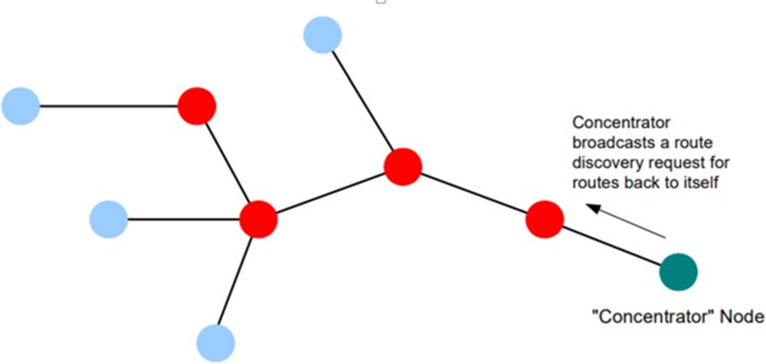
Hình 3.5: Mô phỏng quá trình thực hiện MTORRs

Clusters & Attributes
Attributes là một phần của dữ liệu được gửi giữa 2 thiết bị, chẳng hạn như trạng thái của một công tắc (On/Off). Và nó được xử lý bởi endpoint liên quan đến Attribute đó. Trong một Profiles thì 1 Attribute được gán cho một số định danh gọi là Attribute ID.
Clusters là một nhóm các Attributes, mỗi Clusters được gán một định danh gọi là Cluster ID, bao gồm các Attribute có liên quan tới nhau và các lệnh (commands) để tương tác với attribute đó. Có thể hiểu Cluster là các khối xây dựng các chức năng của thiết bị.
Cluster có hai khía cạnh, tương ứng với việc nhận và gửi lệnh – có thể sử dụng một trong hai hoặc là cả hai:
- Input Cluster – Server Cluster: đây là một phía của một cluster được sử dụng để lưu trữ các attribute và nhận các lệnh (commands) để thực hiện các attribute đó. Ví dụ một Input Cluster có thể chứa các thông tin về temperature, hump,.. measurements và phản hồi cho các lệnh yêu cầu đọc các attribute đó.
- Output Cluster – Client Cluster: đây là phàn còn lại của Cluster sử dụng để thao tác các thuộc tính trong Input Cluster bằng cách gửi lệnh đến nó.
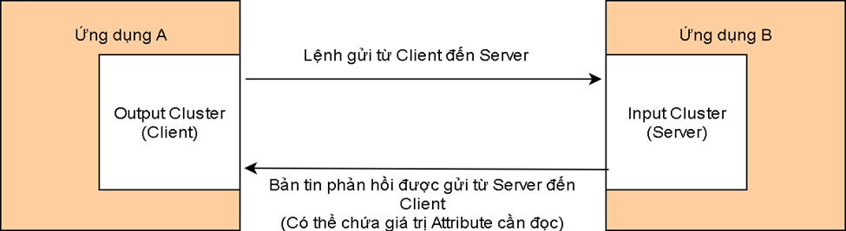
Hình 3.6: Input (server) Clusters và Output (client) Clusters

Binding
Phần này xem xét các quy trình cần thiết để cho phép các thiết bị trao đổi thông tin và thực hiện các chức năng hữu ích. Để liên lạc với nhau, hai nút phải tương thích lẫn nhau, trong đó, một nút có thể tạo ra dữ liệu trong khi nút khác có thể chấp nhận dữ liệu đó một cách có ý nghĩa. Ví dụ một nút cảm biến nhiệt độ có thể đo đạc nhiệt độ phòng rồi gửi cho hệ thống điều khiển nhiệt độ.
Để tìm được các node tương thích mà nó có thể giao tiếp đến, node cần sử dụng cơ chế “Service Discovery”, sau đó, nó sẽ chọn nút nào tương thích cần giao tiếp đến. Và một ứng dụng của việc sử dụng cơ chế này là Binding.
Khi mà hai node có thể giao tiếp được với nhau thông qua sự hỗ trợ của Service Discovery, chúng có thể được coi là ghép cặp với nhau phục vụ cho mục đích giao tiếp. Ví dụ, một thiết bị công tắc có thể được ghép cặp với một thiết bị đèn, khi bật/tắt công tắc, thiết bị đèn sẽ nhận và xử lý lệnh bằng việc bật/tắt đèn. Việc bắt cặp giữa 2 node với nhau phục vụ cho mục đích giao tiếp được gọi là Binding.
Binding cho phép các node được ghép cặp với nhau theo cách mà một loại dữ liệu từ Output của một node tự động định tuyến đến node được ghép nối, mà không cần chỉ định địa chỉ đích và endpoint mỗi lần. Hai node trước tiên phải được liên kết với nhau bằng cách sử dụng địa chỉ và endpoint có liên quan cho mỗi nút – chúng có thể được lấy thông qua Service Discovery. Một liên kết có một nút nguồn và một nút đích, liên quan đến hướng mà dữ liệu sẽ được gửi giữa các nút (từ nguồn đến đích). Các thông tin của một Binding được lưu trong bảng Binding Table, thường được giữ trên nút nguồn của liên kết (Clients).
Binding có thể chia làm 03 loại khác nhau:
- One-to-One: Đây là dạng đơn giản nhất trong binding khi chỉ có một endpoint của thiết bị này (và chỉ 1 endpoint) ràng buộc với một endpoint của thiết bị khác
- One-to-Many: Đây là dạng Binding khi endpoint nguồn được ràng buộc với nhiều hơn 1 endpoint khác.
- Many-to-One: Đây là dạng binding mà nhiều hơn 1 endpoint nguồn được ràng buộc đến 1 endpoint duy nhất
Để có thể hiểu hơn về các loại binding, có thể lấy ví dụ từ công tắc và đèn như sau:
- One-to-One: Một công tắc điều khiển một đèn
- One-to-Many: Một công tắc điều khiển nhiều đèn
- Many-to-One: Nhiều công tắc điều khiển một đèn.

Service Discovery
Một thiết bị tham gia mạng có khả năng tìm kiếm các thiết bị khác trong mạng có thể sử dụng các thông tin mà nó cung cấp, hoặc có thể tạo thông tin cần thiết cho thiết bị để thực hiện chức năng của chính nó. Để làm việc đó, node mạng cần sử dụng “Service Discovery” để tìm các node với nó có thể giao tiếp.
Một node yêu cầu các services cần thiết từ các node khác có nghĩa là nó phải gửi một bản tin “Service Discovery” broadcast cho toàn mạng. Các node sau khi nhận được bản tin yêu cầu đều sẽ phản hồi lại cho node nguồn. Do đó các node yêu cầu “Service discovery” có thể nhận nhiều hơn một phản hồi.
Bản tin phản hồi bao gồm cả địa chỉ mạng của node được gửi đến. Node nguồn sẽ lưu lại thông tin này và có thể sử dụng chúng trong tương lai để giao tiếp với node remote. Điều này có nghĩa là 2 node bây giờ có thể giao tiếp trực tiếp với nhau.

Cách thức Coordinator tạo mạng
Coordinator là node có khả năng bắt đầu tạo một mạng mới. Nó phải là node đầu tiên trong mạng được hình thành, để tạo được mạng, Coordinator hoạt động theo các bước:
- Bước 1: Kiểm tra giá trị Extended PanID có được đặt sẵn hay không? Nếu có thì sử dụng giá trị đó luôn, nếu không Coordinator sẽ thực hiện ED và lựa chọn cho mình một giá trị phù hợp – đảm bảo không bị trùng với các mạng khác đang tồn tại.
- Bước 2: Tự động cấu hình địa chỉ mạng là 0x0000
- Bước 3: Tiếp tục thực hiện ED để tìm ra kênh tần số phù hợp – kênh được chọn sẽ là kênh ít nhiễu nhất.
- Bước 4: Sau khi kênh tần số được chọn, ZC sẽ lựa chọn một địa chỉ 16-bit cho địa chỉ PAN-ID. Để làm được điều này, ZC sẽ cần lắng nghe các luồng mạng khác đang tồn tại và xác định các địa chỉ PAN-ID của các luồng mạng này. Và để tránh xung đột xảy ra, Coordinator sẽ không sử dụng những định danh đang tồn tại.
- Bước 5: Sau khi hoàn tất các bước trên, ZC đã sẵn sàng cho việc nhận yêu cầu xin gia nhập mạng từ ZRs và ZEDs.

Cách thức thiết bị gia nhập mạng
Điều này sẽ được thực hiện trên các thiết bị ZRs và ZEDs. Để thiết bị có thể vào được mạng thành công, ZC cũng cần hỗ trợ các thiết bị bằng việc mở mạng – gửi bản tin chấp nhận các yêu cầu gia nhập. Các quá trình gia nhập mạng của thiết bị sẽ được diễn ra theo các bước

Tìm kiếm mạng
Một node mới – chưa gia nhập mạng sẽ quét các kênh trong dải tần liên quan để tìm mạng. Có thể có nhiều mạng Zigbee đang hoạt động, đôi khi có thể nhiều mạng trong cùng một kênh. Nhưng việc lựa chọn mạng có thể được định trước do người dùng bằng việc định nghĩa trước địa chỉ Extended Pan-ID cho thiết bị đó. Nếu không, nó sẽ lựa chọn những mạng có năng lượng lớn và đang cho phép gia nhập mạng.

Lựa chọn thiết bị Parent
Thiết bị sẽ lựa chọn thiết bị Parent cho chính nó bằng việc nghe toàn bộ hoạt động trong mạng. Thiết bị Parent được thiết bị lựa chọn thường sẽ là những thiết bị có giá trị Depth nhỏ nhất trong mạng – thông thường sẽ là node đang có đường định tuyến gần Coordinator nhất.
Sau đó, thiết bị tìm mạng sẽ gửi yêu cầu xin gia nhập mạng cho Parent của nó.

Nhận phản hồi
Sau khi gửi yêu cầu gia nhập, node sẽ đợi phản hồi từ Parent, để xác định node có phải là thiết bị được phép vào mạng hay không thì Parent sẽ hỏi ZC/Trust Center – trong trường hợp Parent không phải là ZC/TC. Nếu các tiêu chí trên được thỏa mãn thì Parent sẽ cho phép node tham gia mạng và thêm node đó vào bảng Neighbour Table. Ngược lại, trong trường hợp Parent không chấp nhận node đó là Children, một tin nhắn hủy bỏ sẽ được gửi đến node, lúc đó node sẽ phải đi tìm một Parent khác (hoặc một mạng khác).

Khung truyền USART
Khung truyền USART được sử dụng trong quá trình giao tiếp giữa 2 thiết bị, trong đồ án này thì đó là sự giao tiếp giữa Zigbee Coordinator và STM32, giữa Zigbee End Device (Sensor) và cảm biến hiện diện LD2410B (chi tiết về mỗi thiết bị vui lòng xem mục phát triển thiết bị). Khung truyền USART được sinh ra để đồng nhất quy tắc giao tiếp giữa 2 thiết bị, từ đó có thể dễ dàng phân tích, xử lý hoặc xây dựng khung truyền.
Dưới đây là khung truyền được sử dụng trong đồ án:
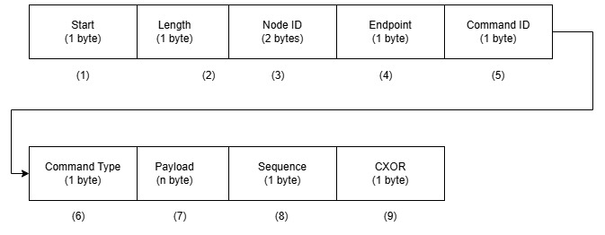
Hình 3.7: Khung truyền USART

Ý nghĩa của các thành phần trong khung truyền USART
STT | Tên trường | Mô tả | Dải giá trị
1 | Start  (1 byte) | Byte bắt đầu của khung truyền | 0xB1
2 | Length  (1 byte) | Độ dài của khung truyền (Không tính byte Start và Length) | 0x00 – 0xFF (trong đó độ dài 0 được xem là khung truyền không hợp lệ)
3 | Node ID  (2 byte) | Định danh cho nút mạng Zigbee mà khung truyền muốn gửi tới | 0x0000 – 0xFFFF (trong đó 0x0000 là định danh cho Coordinator)
4 | Endpoint  (1 byte) | Định danh cho ứng dụng của thiết bị mà khung truyền muốn ứng dụng đó xử lý và thực thi. | 0x00 – 0xF0 (0 – 240, trong đó endpoint 0 là ZDO được nhúng sẵn)
5 | Command ID  (1 byte) | Định danh bản tin tương ứng với từng câu lệnh thực thi
6 | Command type  (1 byte) | Loại bản tin trao đổi, bao gồm 3 loại:  - SET: Bản tin điều khiển  - GET: Bản tin lấy thông tin, trạng thái  - RESPONSE: Bản tin phản hồi thông tin, trạng thái | 0x01: SET  0x02: GET  0x03: RESPONSE
7 | Payload  (n byte) | Dữ liệu đi kèm trong khung truyền
8 | Sequence  (1 byte) | Lưu trữ 1 giá trị được tăng dần mỗi khi trao đổi 1 bản tin nhằm mục đích tránh xử lý 1 câu lệnh nhiều lần | 0x00 – 0xFF
9 | CXOR  (1 byte) | Mã check xor 8-bit: kiểm tra và đảm bảo tính toàn vẹn của khung truyền.  Công thức tính như sau:  CXOR = 0xFF ^ Node ID ^ Endpoint ^ Command ID ^ Command Type ^ Payload ^ Sequence.  Nếu giá trị CXOR trước (giá trị đi kèm trong khung truyền) và sau khi nhận khung truyền (giá trị CXOR được tính lại từ khung truyền nhận được) khác nhau sẽ được xem là khung truyền lỗi. Khi đó khung truyền sẽ không được xử lý. | 0x00 – 0xFF

Danh sách các câu lệnh trong khung truyền (Command ID)
Danh sách sau sẽ cung cấp macro cho Command ID, Command type và Payload cùng với cách thức sử dụng để có thể sử dụng khung truyền USART đúng cách.
- Câu lệnh gửi trạng thái mạng cho STM32
- Macro: CMD_ID_NETWORK
- Giá trị: 0x01
- Payload: Giá trị là trạng thái của mạng
- Cách dùng:
  - Sử dụng với Command type là RESPONSE: Câu lệnh được sử dụng để Coordinator phản hồi trạng thái mạng cho STM32.
- Câu lệnh thông báo thiết bị gia nhập mạng
- Macro: CMD_ID_DEVICE_JOIN_NETWORK
- Giá trị: 0x06
- Payload: Model ID của thiết bị gia nhập mạng
- Cách dùng:
  - Sử dụng với Command type là RESPONSE: Câu lệnh được sử dụng để thông báo tới STM32 về thiết bị vừa gia nhập mạng.
- Câu lệnh thông báo thiết bị rời mạng
- Macro: CMD_ID_DEVICE_LEAVE_NETWORK
- Giá trị: 0x07
- Payload: Model ID của thiết bị rời mạng
- Cách dùng:
  - Sử dụng với Command type là RESPONSE: câu lệnh được sử dụng để thông báo tới STM32 về thiết bị vừa rời mạng.
- Câu lệnh thông báo về trạng thái đã kết nối của thiết bị
- Macro: CMD_ID_DEVICE_CONNECTED
- Giá trị: 0x08
- Payload: Model ID của thiết bị đã kết nối với hệ thống
- Cách dùng:
  - Sử dụng với Command type là RESPONSE: Câu lệnh được sử dụng để thông báo tới STM32 về thiết bị đã kết nối với hệ thống.
- Câu lệnh thông báo về trạng thái mất kết nối của thiết bị
- Macro: CMD_ID_DEVICE_DISCONNECTED
- Giá trị: 0x09
- Payload: Model ID của thiết bị mất kết nối với hệ thống
- Cách dùng:
  - Sử dụng với Command type là RESPONSE: Câu lệnh được sử dụng để thông báo tới STM32 về thiết bị mất kết nối với hệ thống.
- Câu lệnh gửi giá trị nhiệt độ đo được
- Macro: CMD_ID_TEMP_SENSOR
- Giá trị: 0x82
- Payload: Giá trị nhiệt độ đo được, từ thiết bị cảm biến gửi về
- Cách dùng:
  - Sử dụng với command type là RESPONSE: Câu lệnh được sử dụng để gửi giá trị nhiệt độ đo được tới STM32.
- Câu lệnh gửi giá trị độ ẩm đo được
- Macro: CMD_ID_HUMI_SENSOR
- Giá trị: 0x83
- Payload: Giá trị độ ẩm đo được, từ thiết bị cảm biến gửi về
- Cách dùng:
  - Sử dụng với Command type là RESPONSE: Câu lệnh được sử dụng để gửi giá trị độ ẩm đo được tới STM32.
- Câu lệnh gửi giá trị cường độ ánh sáng đo được
- Macro: CMD_ID_LIGHT_SENSOR
- Giá trị: 0x84
- Payload: Giá trị cường độ ánh sáng đo được, từ thiết bị cảm biến gửi về
- Cách dùng:
  - Sử dụng với Command type là RESPONSE: Câu lệnh được sử dụng để gửi giá trị cường độ ánh sáng đo được tới STM32.
- Câu lệnh gửi trạng thái phát hiện được
- Macro: CMD_ID_DETEC
- Giá trị: 0x85
- Payload: Trạng có chuyển động / Trạng thái không có chuyển động
- Cách dùng:
  - Sử dụng với Command type là RESPONSE: Câu lệnh được sử dụng để gửi trạng thái phát hiện được tới STM32.
- Câu lệnh gửi trạng thái của LED
- Macro: CMD_ID_LED
- Giá trị: 0x81
- Payload: Trạng thái của Led
- Cách dùng:
  - Sử dụng với Command type là SET: Câu lệnh được sử dụng để gửi lệnh điều khiển trạng thái Led từ STM32 tới ZC.
  - Sử dụng với Command type là RESPONSE: Câu lệnh được sử dụng để gửi trạng thái của LED từ ZC tới STM32.
- Câu lệnh gửi giá trị khoảng cách phát hiện muốn cài đặt
- Macro: CMD_ID_SET_DISTANCE
- Giá trị: 0x06
- Payload: Giá trị khoảng cách phát hiện muốn cài đặt
- Cách dùng:
  - Sử dụng với Command type là SET: Câu lệnh được sử dụng để gửi giá trị khoảng cách phát hiện muốn cài đặt cho ZC.
- Câu lệnh gửi giá trị độ trễ muốn cài đặt
- Macro: CMD_ID_SET_LATENCY
- Giá trị: 0x07
- Payload: Giá trị độ trễ muốn cài đặt
- Cách dùng:
  - Sử dụng với Command type là SET: Câu lệnh được sử dụng để gửi giá trị độ trễ muốn cài đặt cho ZC.
- Câu lệnh gửi giá trị độ nhạy muốn cài đặt
- Macro: CMD_ID_SET_SENSITIVITY
- Giá trị: 0x08
- Payload: Giá trị độ nhạy muốn cài đặt
- Cách dùng:
  - Sử dụng với Command type là SET: Câu lệnh được sử dụng để gửi giá trị độ nhạy muốn cài đặt cho ZC.
- Câu lệnh gửi giá trị ngưỡng cường độ ánh sáng muốn cài đặt
- Macro: CMD_ID_SET_LIGHT
- Giá trị: 0x09
- Payload: Giá trị ngưỡng cường độ ánh sáng muốn cài đặt
- Cách dùng:
  - Sử dụng với Command type là SET: Câu lệnh được sử dụng để gửi giá trị ngưỡng cường độ ánh sáng muốn cài đặt cho ZC.
- Câu lệnh gửi yêu cầu để đồng bộ trạng thái
- Macro: CMD_ID_SYNC_MESSAGE
- Giá trị: 0x05
- Payload: NULL
- Cách dùng:
  - Sử dụng với Command type là GET: Câu lệnh được sử dụng để gửi bản tin yêu cầu đồng bộ tới ZC.

Luồng gia nhập mạng của thiết bị
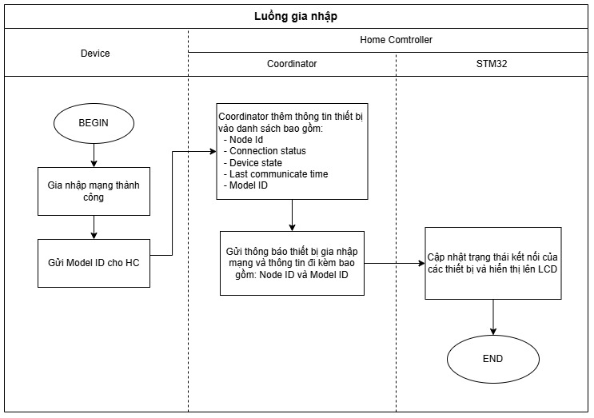
Hình 3.8: Luồng gia nhập của thiết bị trong hệ thống

Luồng giao tiếp giữa các thiết bị trong mạng

Luồng giao tiếp từ HC tới các thiết bị
Trên giao diện điều khiển (màn hình LCD) sẽ có các tùy chọn để điều khiển và cài đặt các thông số cho các thiết bị đang online.
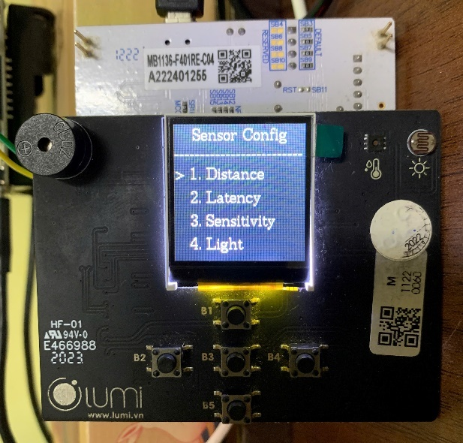 | 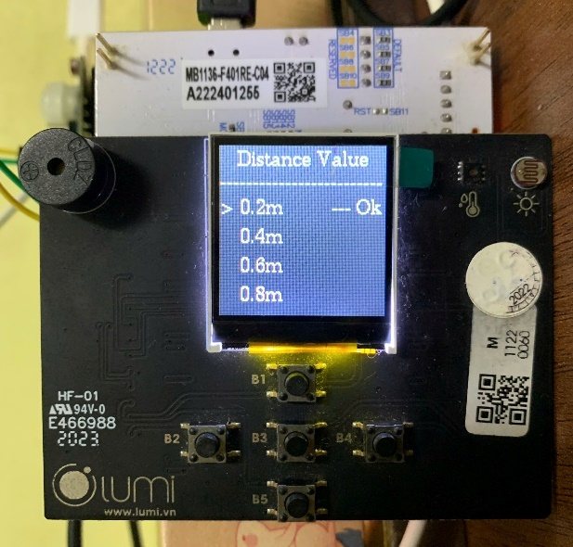
Hình 3.9: Ví dụ về giao diện điều khiển thiết bị
Giả sử khi cài đặt giá trị khoảng cách phát hiện cho cảm biến LD2410B, quy trình sẽ diễn ra như sau:
- Khi nhấn SW2 (1 lần) trong màn hình cài đặt giá trị khoảng cách phát hiện (Distance Value), STM32 sẽ gửi 1 bản tin chứa giá trị khoảng cách phát hiện muốn cài đặt qua UART tới ZC.
- Khi ZC nhận được bản tin UART từ STM32, ZC sẽ bóc tách, kiểm tra lỗi và xử lý bản tin. Nếu bản tin hợp lệ, ZC sẽ xây dựng bản tin zigbee phù hợp và gửi tới thiết bị Sensor (dựa vào Model ID được cung cấp trong bản tin). Tất nhiên Sensor phải đang trong tình trạng kết nối là ONLINE.
- Khi Sensor nhận được bản tin từ ZC, Sensor sẽ tiến hành thực thi câu lệnh và nháy led để thông báo đã nhận bản tin thành công.
- Quá trình giao tiếp kết thúc

Luồng giao tiếp từ thiết bị tới HC
Giả sử Sensor phát hiện có chuyển động, nó sẽ gửi trạng thái phát hiện được tới HC. Quy trình sẽ diễn ra như sau:
- Khi phát hiện chuyển động, Sensor sẽ tạo một bản tin theo chuẩn ZCL chứa trạng thái tương ứng và gửi tới ZC.
- Khi ZC nhận được bản tin, nó sẽ tái tạo khung truyền dựa trên ZCL và xác định Command ID và Command type, sau đó chuyển tiếp dữ liệu tới STM32 thông qua UART.
- Khi STM32 nhận được bản tin UART, nó sẽ bóc tách, kiểm tra lỗi, xử lý dữ liệu và hiển thị trạng thái phát hiện chuyển động lên LCD.
- Quá trình giao tiếp kết thúc.

Luồng giao tiếp từ thiết bị Sensor tới thiết bị Led
Khi thiết bị Sensor phát hiện có chuyển động, nó sẽ gửi bản tin thông qua Binding để điều khiển On Led. Quy trình sẽ diễn ra như sau:
- Khi phát hiện có chuyển động, Sensor sẽ tạo một một bản tin theo chuẩn ZCL chứa trạng thái tương ứng và gửi tới Led thông qua Binding.
- Khi Led nhận được bản tin, nó sẽ tiến hành giải mã và thực thi câu lệnh (On Led)
- Quá trình giao tiếp kết thúc

Phát triển thiết bị
Trong đồ án này, em sẽ phát triển các thiết bị trong danh sách sau:
Tên thiết bị | Số lượng | Ghi chú
Kit EFR32MG21A010F512IM32 | 03 | - 01 thiết bị làm Coordinator.  - 01 thiết bị mô phỏng hệ thống đèn Led.  - 01 Thiết bị mô phỏng hệ thống cảm biến.
Kit STM32 | 01
Cảm biến LD2410B | 01
Mỗi thiết bị trong hệ thống đều có vai trò và chức năng riêng, do đó, để mô tả chi tiết cách hoạt động của từng thiết bị, em sử dụng các sơ đồ kỹ thuật sau:
- Sơ đồ hoạt động: Sơ đồ mô tả cụ thể quá trình hoạt động của vi điều khiển, miêu tả các tác vụ cần thực hiện, các điều kiện hoặc sự kiện cần được kiểm tra. Điều này rất hữu ích trong quá trình lập trình hoặc gỡ lỗi khi lập trình viên có thể xác định nguồn gốc của lỗi đang gặp phải có sai sót trong logic hoặc điều kiện chưa đúng hay không.
- Sơ đồ phân tầng: Sơ đồ mô tả cấu trúc tổ chức của hệ thống, bao gồm các thành phần chính và cách mỗi phần tương tác với nhau. Điều đó giúp cho việc hiểu và phân chia chức năng cho từng phần của hệ thống trở nên dễ dàng và logic hơn. Ngoài ra việc chia ra từng tầng, từng chức năng cũng rất hữu ích khi gặp lỗi, có thể xác định chính xác những tầng nào có liên quan, giúp tiết kiệm thời gian gỡ lỗi.
- Sơ đồ thuật toán: Sơ đồ mô tả và biểu diễn thuật toán, quy trình điều khiển, giúp mô tả rõ ràng các bước cần thực hiện, từ đó hiểu rõ về cách mà hệ thống hoạt động và làm việc. Khác với sơ đồ hoạt động chỉ nói về hành động của vi điều khiển khi thực thi và cung cấp cái nhìn tổng thể về chương trình, sơ đồ thuật toán đi sâu hơn về từng công đoạn nhỏ, cách mà hành động đó diễn ra, từng bước, từng điều kiện đều được biểu diễn, từ đó mà việc lập trình được thực hiện đúng các bước và các điều kiện được mô tả.
Mỗi thiết bị sẽ có sơ đồ riêng phù hợp với chức năng của nó, các sơ đồ này sẽ được trình bày cụ thể trong từng phần tương ứng.

Thiết bị quản lý mạng Zigbee (EFR32MG21)

Vai trò
Thiết bị này sẽ được gọi là Zigbee Coordinator hay ZC kể từ bây giờ, thiết bị đóng vai trò quản lý tất cả các thiết bị tồn tại trong mạng Zigbee, cho phép thiết bị gia nhập mạng, rời mạng, quản lý trạng thái từng thiết bị và phân phối bản tin giao tiếp giữa STM32 và các thiết bị trong mạng Zigbee.

Sơ đồ hoạt động của ZC
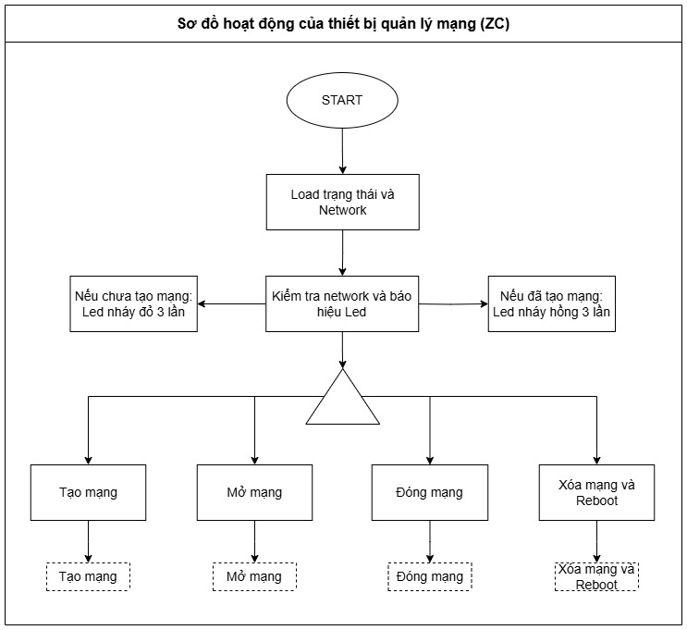
Hình 3.10: Sơ đồ hoạt động tổng quát của ZC

- Sơ đồ hoạt động – Tạo mạng
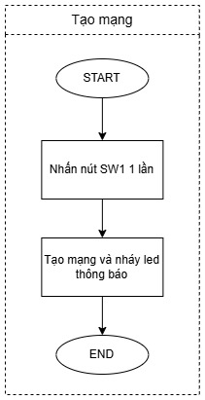
Hình 3.11: Sơ đồ hoạt động con của ZC – Tạo mạng
- Sơ đồ hoạt động – Mở mạng
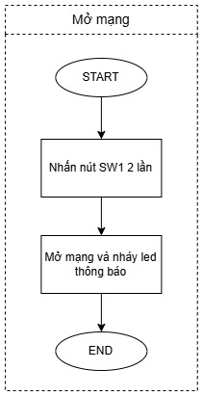
Hình 3.12: Sơ đồ hoạt động con của ZC – Mở mạng

- Sơ đồ hoạt động – Đóng mạng
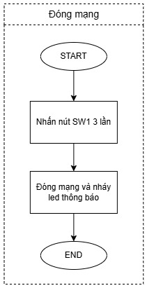
Hình 3.13: Sơ đồ hoạt động con của ZC – Đóng mạng
- Sơ đồ hoạt động – Xóa mạng và Reboot
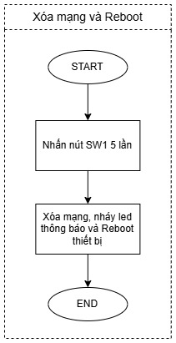
Hình 3.14: Sơ đồ hoạt động con của ZC – Xóa mạng và Reboot

Sơ đồ phân tầng
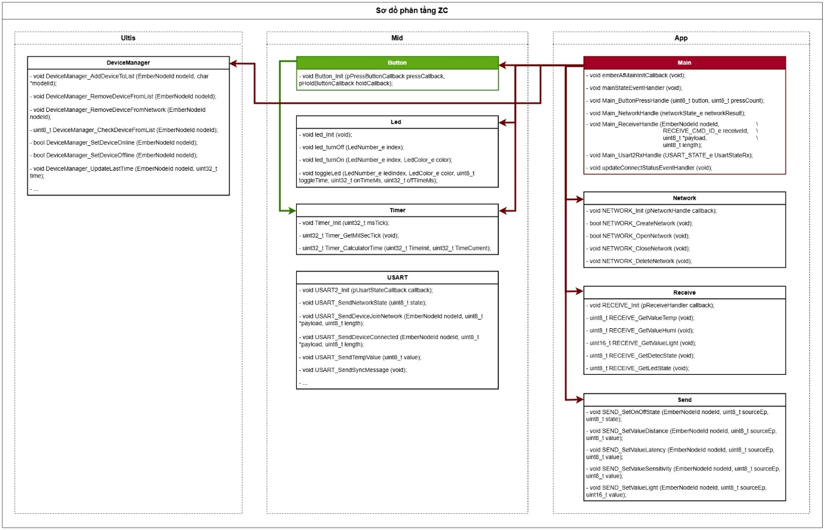
Hình 3.15: Sơ đồ phân tầng của ZC

Sơ đồ thuật toán của ZC
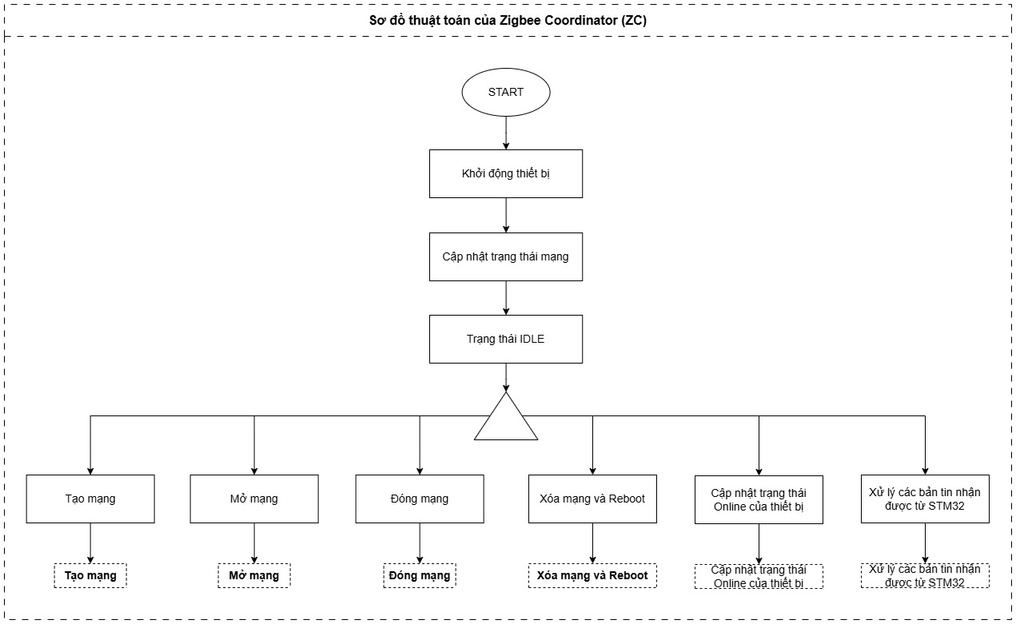
Hình 3.16: Sơ đồ thuật toán tổng quát của ZC
- Sơ đồ thuật toán - Tạo mạng
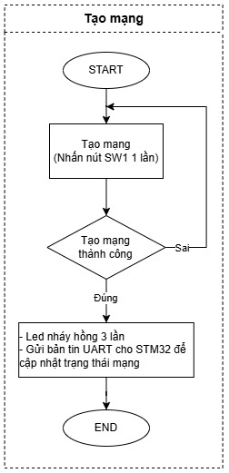
Hình 3.17: Sơ đồ thuật toán con của ZC - Tạo mạng
- Sơ đồ thuật toán - Mở mạng
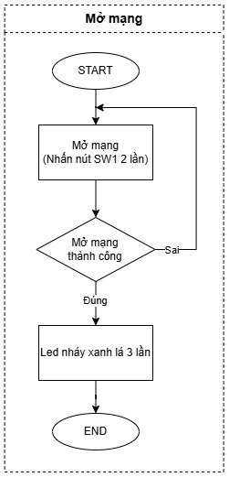
Hình 3.18: Sơ đồ thuật toán con của ZC - Mở mạng
- Sơ đồ thuật toán - Đóng mạng
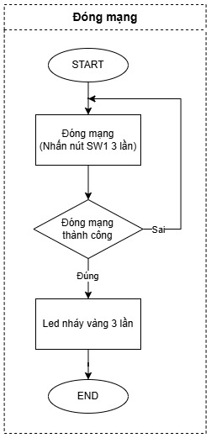
Hình 3.19: Sơ đồ thuật toán con của ZC - Đóng mạng
- Sơ đồ thuật toán - Xóa mạng và Reboot
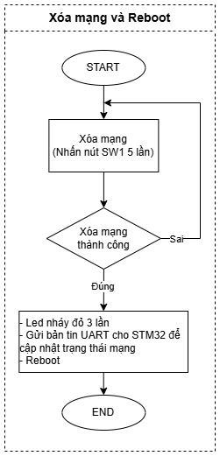
Hình 3.20: Sơ đồ thuật toán con của ZC - Xóa mạng và Reboot
- Sơ đồ thuật toán - Cập nhật trạng thái hoạt động của thiết bị
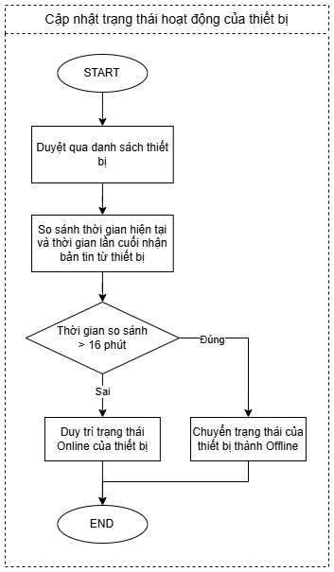
Hình 3.21: Sơ đồ thuật toán con của ZC - Cập nhật trạng thái hoạt động
- Sơ đồ thuật toán - Xử lý các bản tin nhận được từ STM32
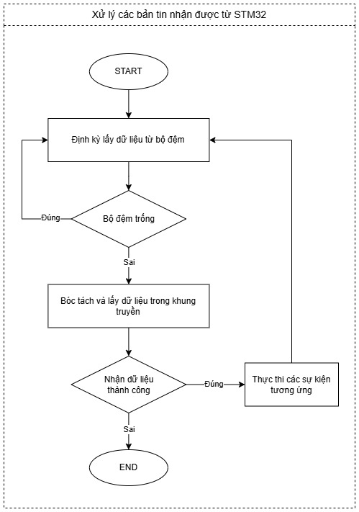
Hình 3.22: Sơ đồ thuật toán con của ZC - Xử lý các bản tin nhận được từ STM32

Thiết bị điều khiển và hiển thị (STM32)

Vai trò
Thiết bị STM32 (có module LCD) đóng vai trò là thiết bị giám sát, điều khiển và hiển thị thông tin của các thiết bị trong hệ thống. Thiết bị STM32 có thể điều khiển bật/tắt Led, cài đặt các thông số cho cảm biến và giám sát trạng thái của hệ thống, trạng thái của thiết bị cũng như các giá trị đo được từ cảm biến (bằng cách hiển thị lên màn hình LCD).. Các module được sử dụng trong đồ án bao gồm:
- Module LCD
- Module Button
- Module Timer
- Module USART
Dưới đây là các sơ đồ liên quan:

Sơ đồ hoạt động
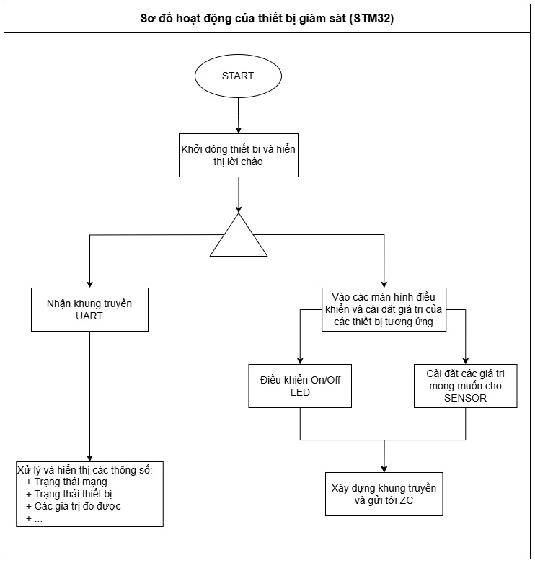
Hình 3.23: Sơ đồ hoạt động tổng quát của STM32

Sơ đồ phân tầng
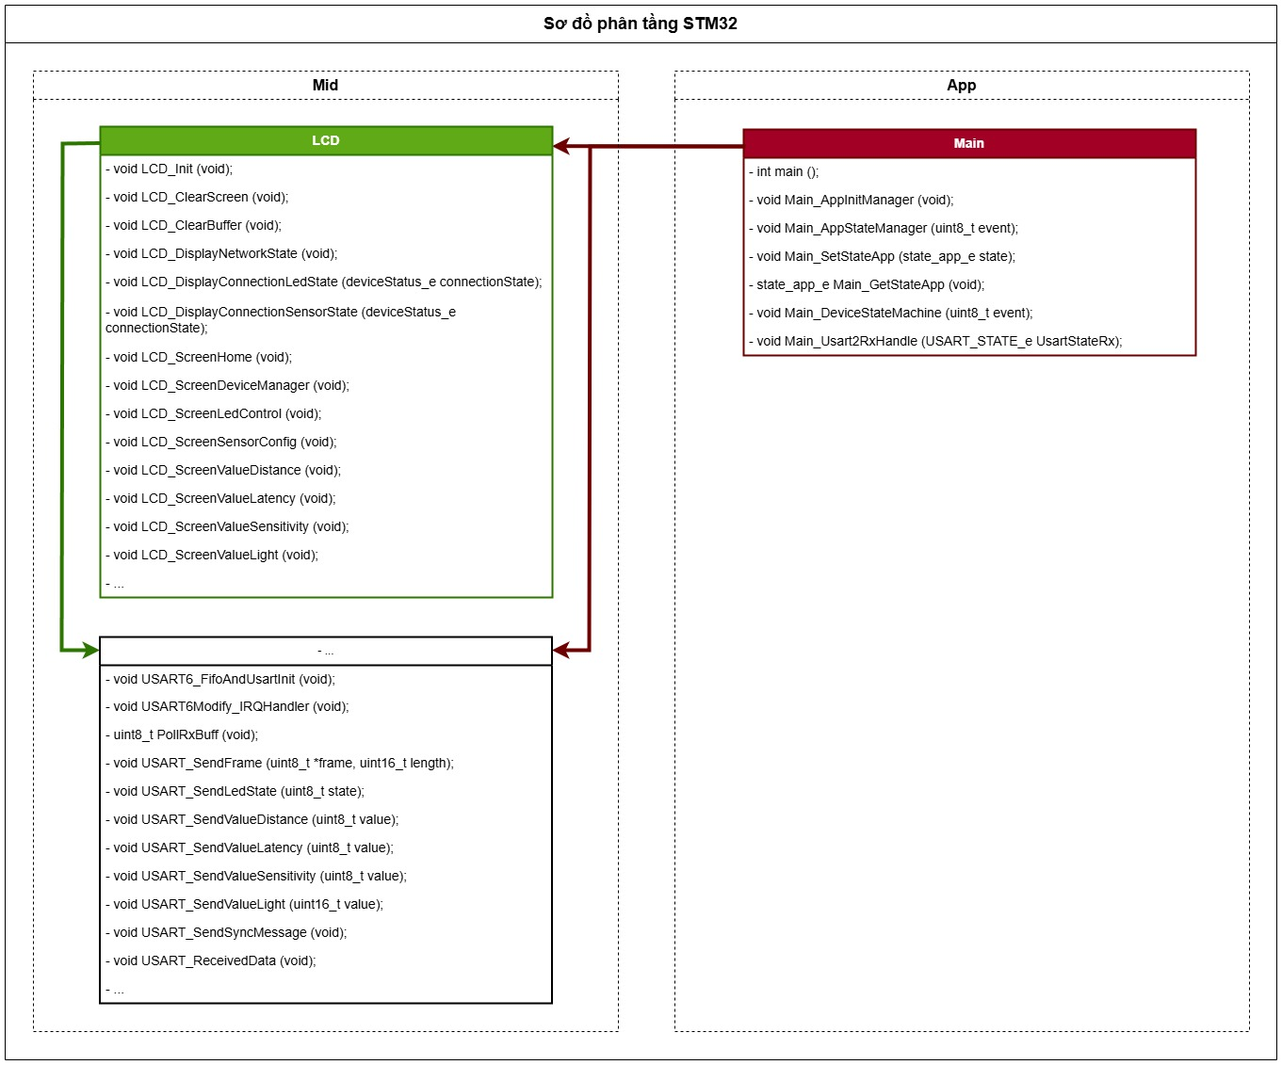
Hình 3.24: Sơ đồ phân tầng của STM32

Sơ đồ thuật toán
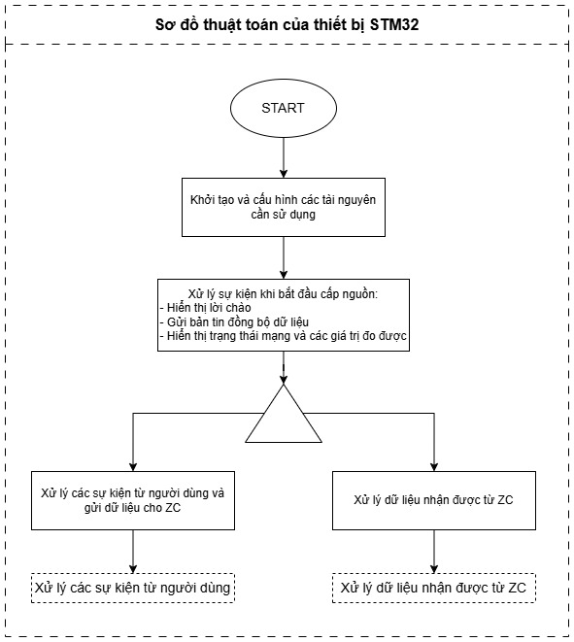
Hình 3.25: Sơ đồ thuật toán tổng quát của STM32

- Sơ đồ thuật toán - Xử lý các sự kiện từ người dùng
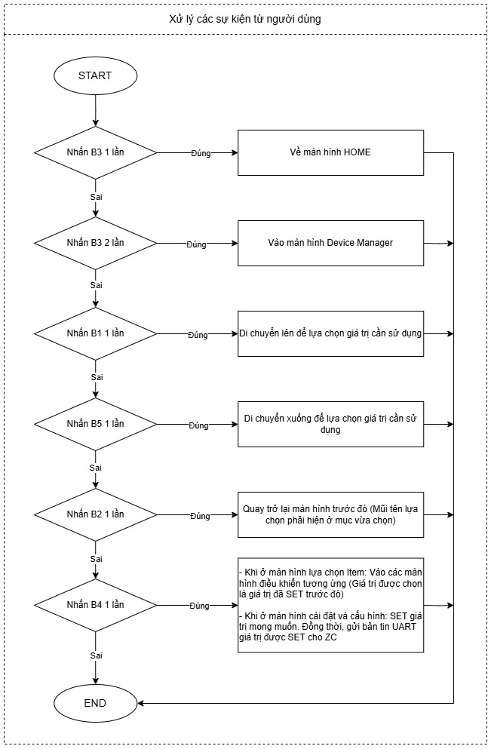
Hình 3.26: Sơ đồ thuật toán con của STM32 - Xử lý các sự kiện từ người dùng
- Sơ đồ thuật toán - Xử lý dữ liệu nhận được từ ZC
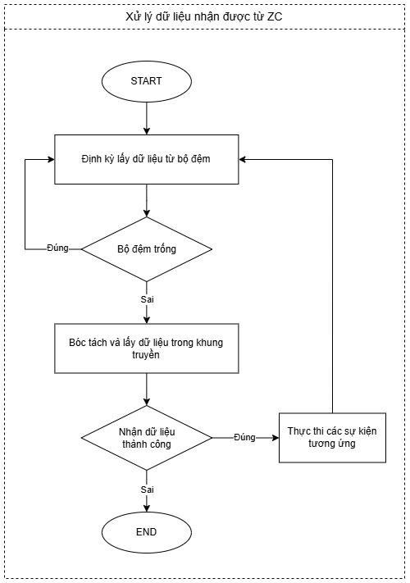
Hình 3.27: Sơ đồ thuật toán con của STM32 - Xử lý dữ liệu nhận được từ ZC
- Sơ đồ thuật toán - Thực thi ngắt để đưa dữ liệu vào hàng đợi
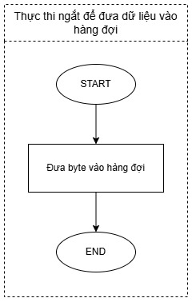
Hình 3.28: Sơ đồ thuật toán con của STM32 - Thực thi ngắt
- Sơ đồ thuật toán - Bóc tách và lấy dữ liệu trong khung truyền
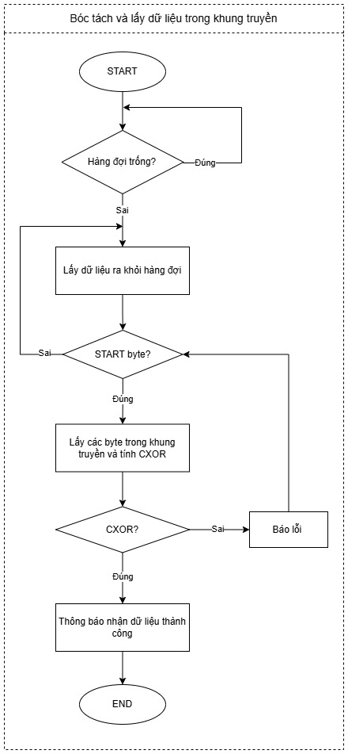
Hình 3.29: Sơ đồ thuật toán con của STM32 - Bóc tách và lấy dữ liệu trong khung truyền

Thiết bị mô phỏng hệ thống đèn LED ((EFR32MG21)

Vai trò
Vai trò của thiết bị trong mô hình là mô phỏng hệ thống đèn LED. Thiết bị sẽ đóng vai trò là một Router trong mạng Zigbee. Do là một thiết bị mô phỏng nên các chức năng xử lý lỗi sẽ không được thực hiện.
Dưới đây là các sơ đồ liên quan tới thiết bị:

Sơ đồ hoạt động
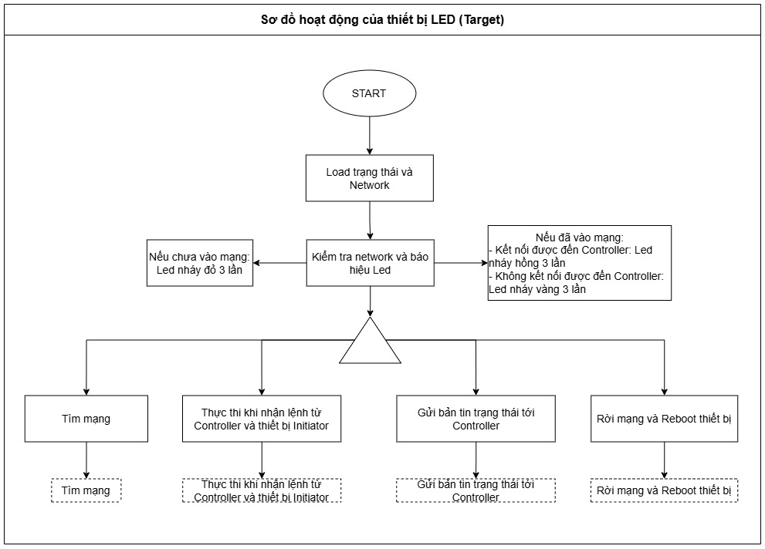
Hình 3.30: Sơ đồ hoạt động tổng quát của thiết bị LED

- Sơ đồ hoạt động - Tìm mạng
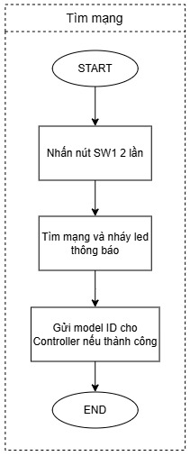
Hình 3.31: Sơ đồ hoạt động con của LED - Tìm mạng
- Sơ đồ hoạt động - Thực thi khi nhận lệnh từ Controller và thiết bị Initiator
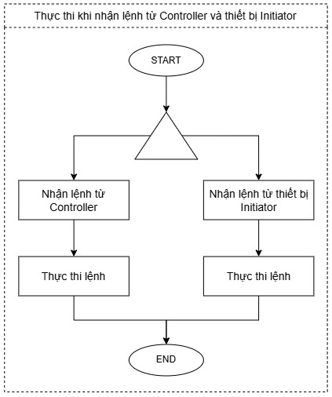
Hình 3.32: Sơ đồ hoạt động con của LED - Thực thi khi nhận lệnh
- Sơ đồ hoạt động - Gửi bản tin trạng thái tới Controller
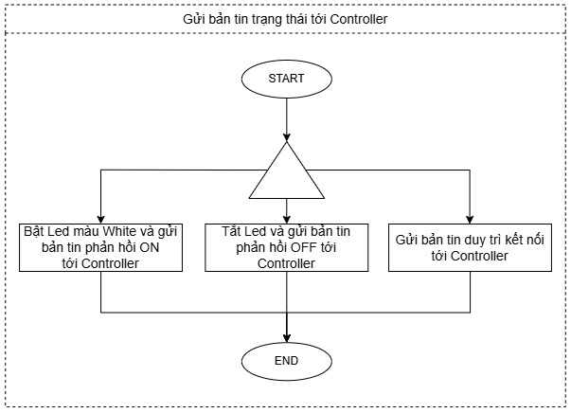
Hình 3.33: Sơ đồ hoạt động con của LED - Gửi bản tin trạng thái tới Controller
- Sơ đồ hoạt động - Rời mạng và Reboot thiết bị
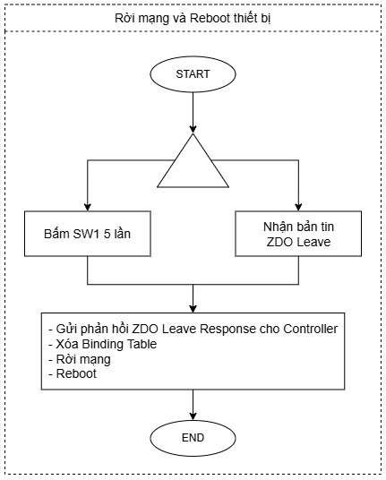
Hình 3.34: Sơ đồ hoạt động con của LED - Rời mạng và Reboot

Sơ đồ phân tầng
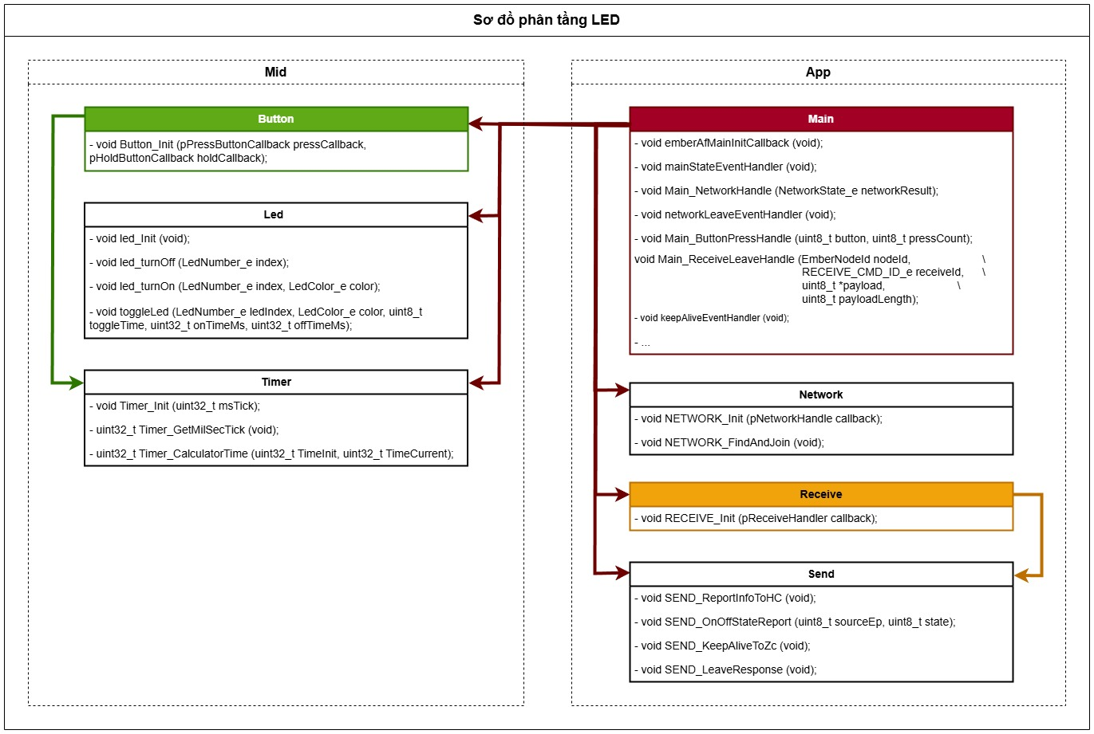
Hình 3.35: Sơ đồ phần tầng của thiết bị LED

Sơ đồ thuật toán
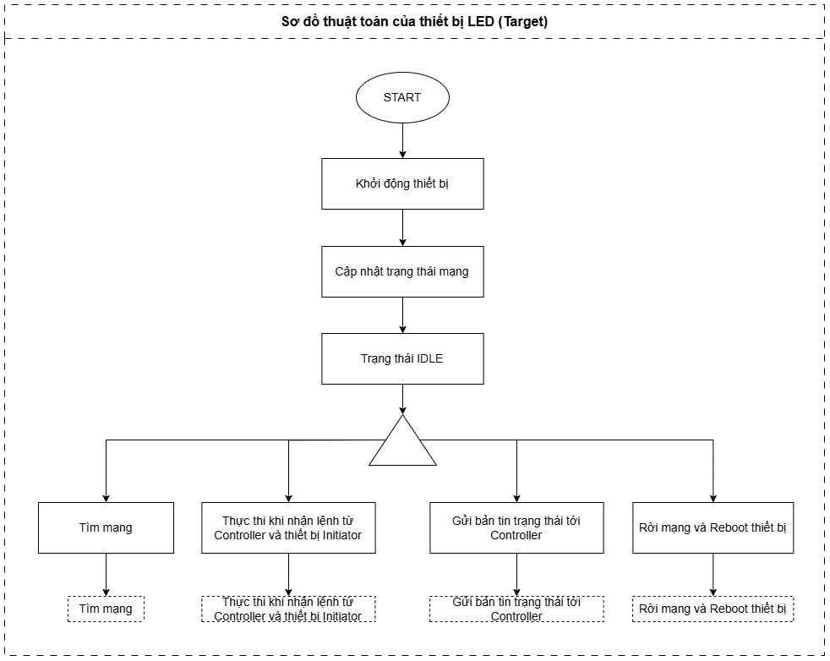
Hình 3.36: Sơ đồ thuật toán tổng quát của thiết bị LED
- Sơ đồ thuật toán con của LED - Tìm mạng
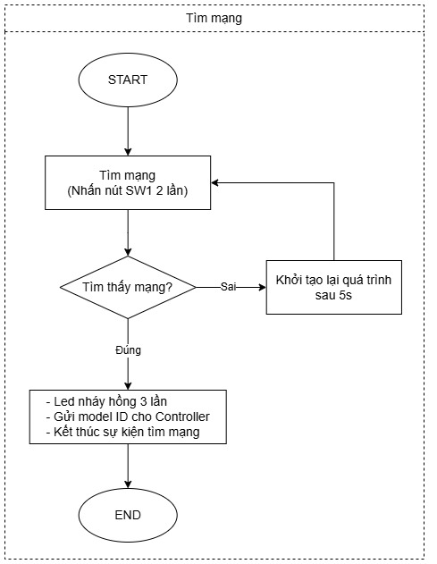
Hình 3.37: Sơ đồ thuật toán con của LED - Tìm mạng

- Sơ đồ thuật toán con của LED - Thực thi khi nhận lệnh từ Controller và thiết bị Initiator
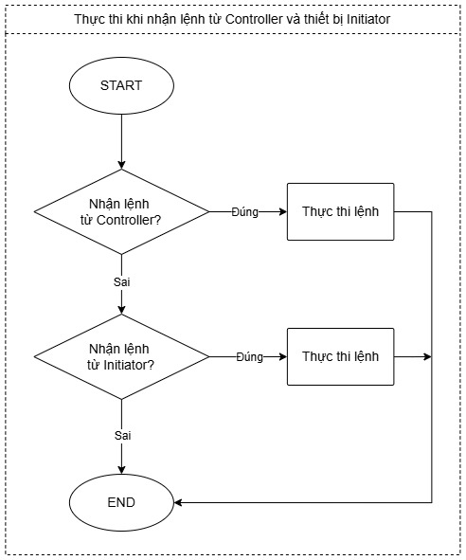
Hình 3.38: Sơ đồ thuật toán con của LED - Thực thi lệnh nhận được
- Sơ đồ thuật toán con của LED - Gửi bản tin trạng thái tới Controller
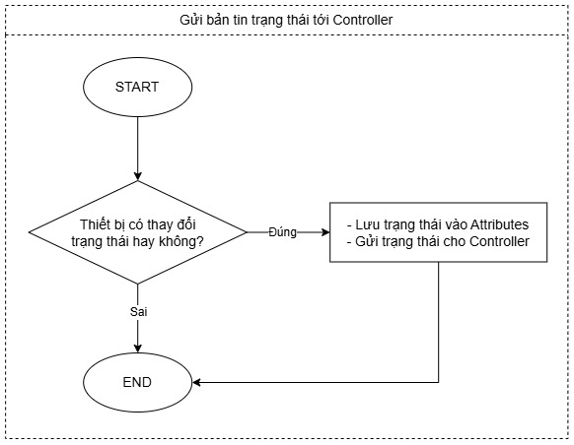
Hình 3.39: Sơ đồ thuật toán con của LED - Gửi bản tin
- Sơ đồ thuật toán con của LED - Rời mạng và Reboot thiết bị
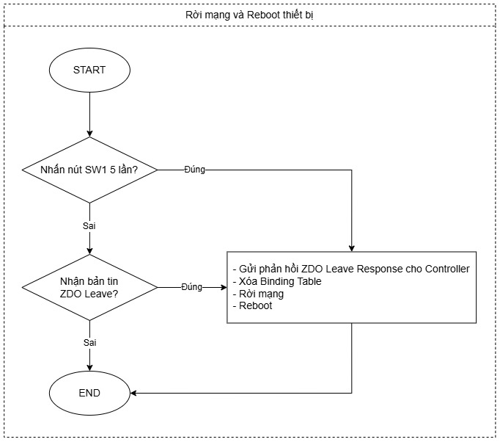
Hình 3.40: Sơ đồ thuật toán con của LED - Rời mạng và Reboot

Thiết bị mô phỏng hệ thống SENSOR (EFR32MG21)

Vai trò
Vai trò của thiết bị trong mô hình là mô phỏng hệ thống SENSOR. Thiết bị sẽ đóng vai trò là một End Device trong mạng Zigbee. Do là một thiết bị mô phỏng nên các chức năng xử lý lỗi sẽ không được thực hiện.
Dưới đây là các sơ đồ liên quan tới thiết bị:

Sơ đồ hoạt động
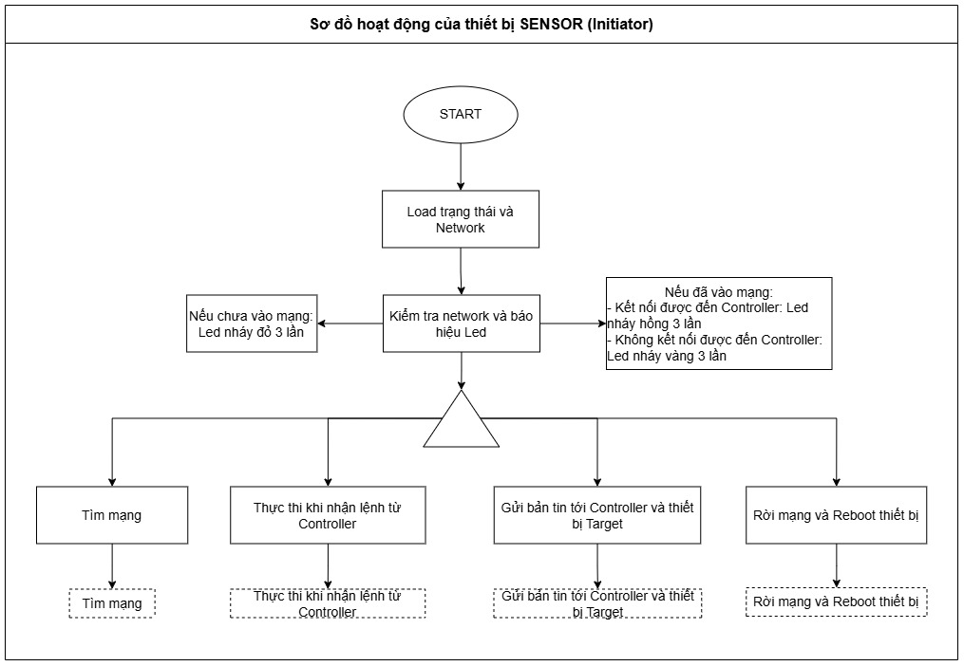
Hình 3.41: Sơ đồ hoạt động tổng quát của SENSOR
- Sơ đồ hoạt động con của SENSOR - Tìm mạng
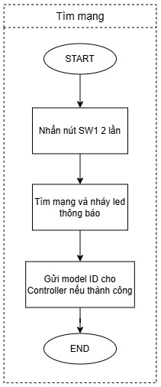
Hình 3.42: Sơ đồ hoạt động con của SENSOR - Tìm mạng
- Sơ đồ hoạt động con của SENSOR - Thực thi khi nhận lệnh từ Controller
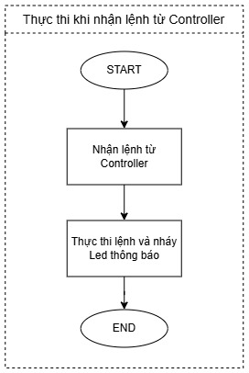
Hình 3.43: Sơ đồ hoạt động con của SENSOR - Thực thi lệnh nhận được
- Sơ đồ hoạt động con của SENSOR - Gửi bản tin tới Controller và thiết bị Target
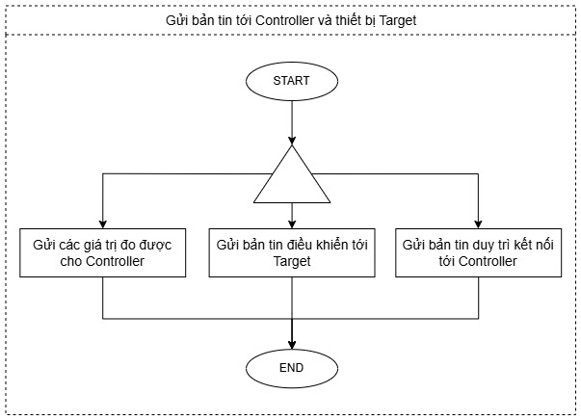
Hình 3.44: Sơ đồ hoạt động con của SENSOR - Gửi bản tin

- Sơ đồ hoạt động con của SENSOR - Rời mạng và Reboot thiết bị
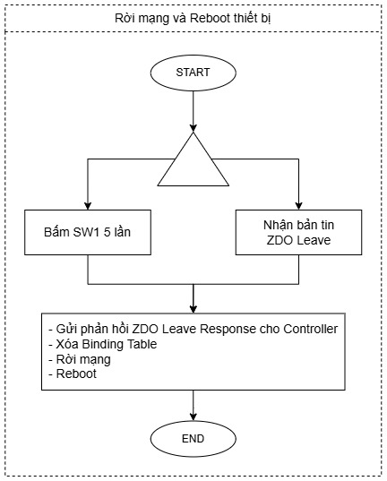
Hình 3.45: Sơ đồ hoạt động con của SENSOR - Rời mạng và Reboot

Sơ đồ phân tầng
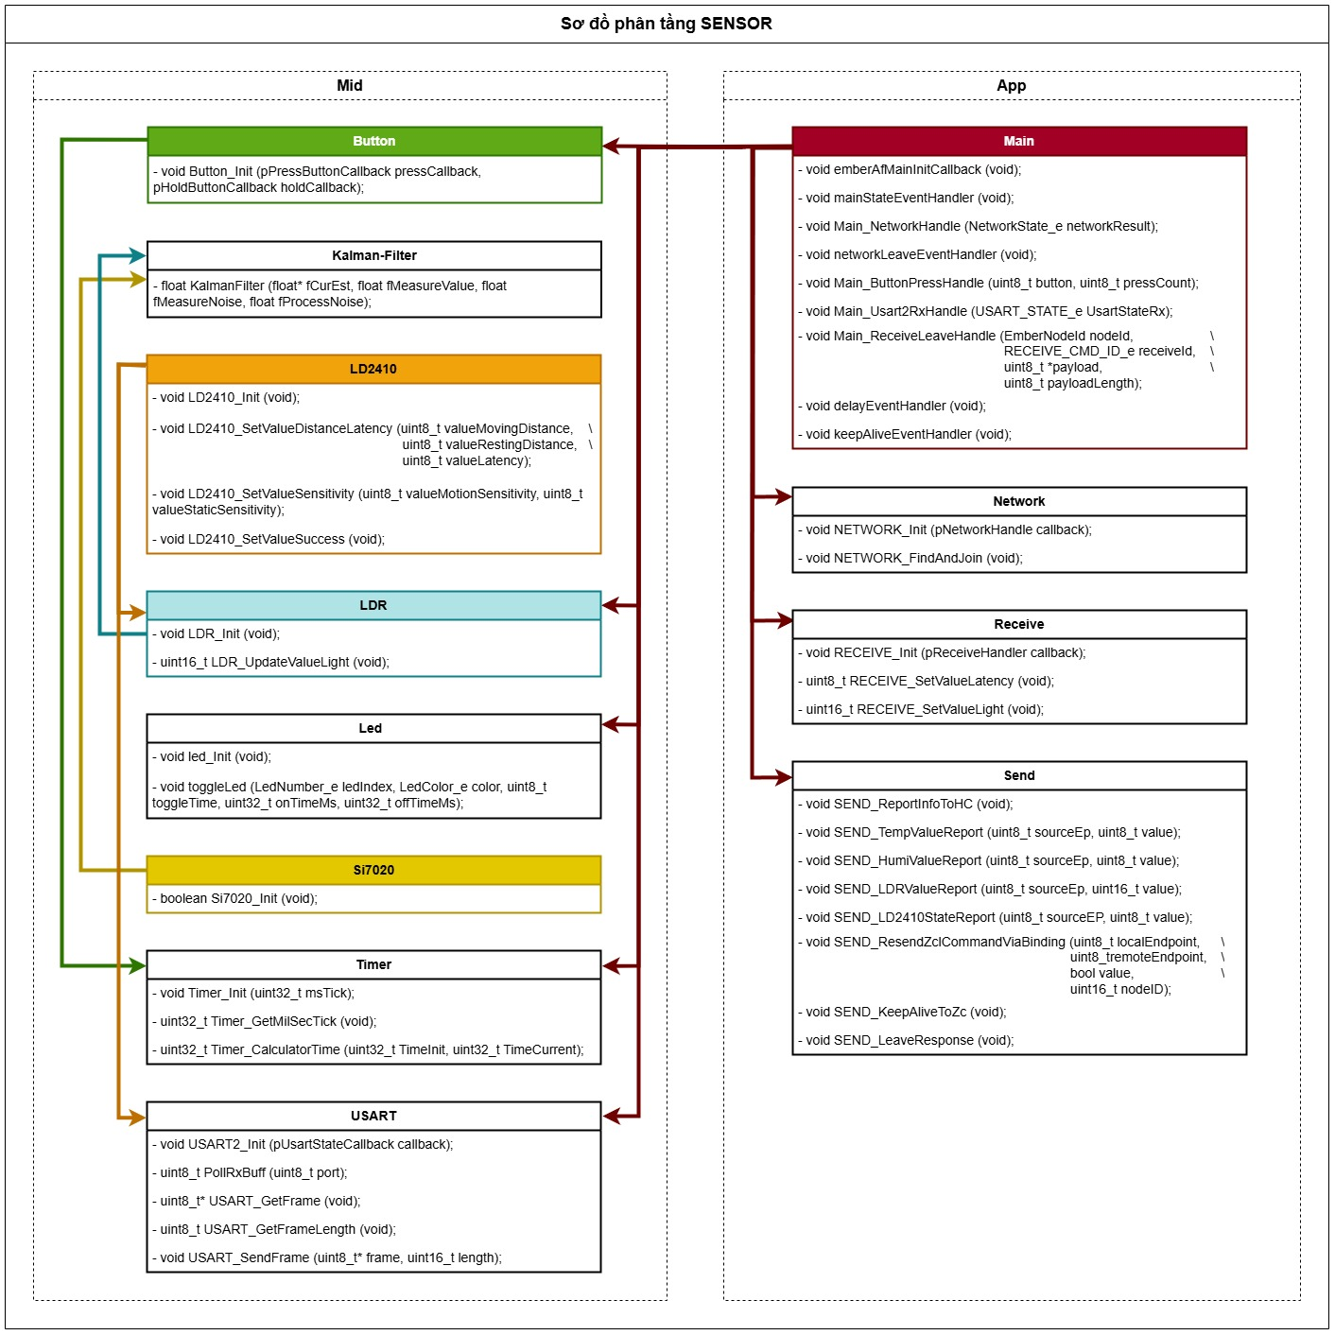
Hình 3.46: Sơ đồ phân tầng của Sensor

Sơ đồ thuật toán
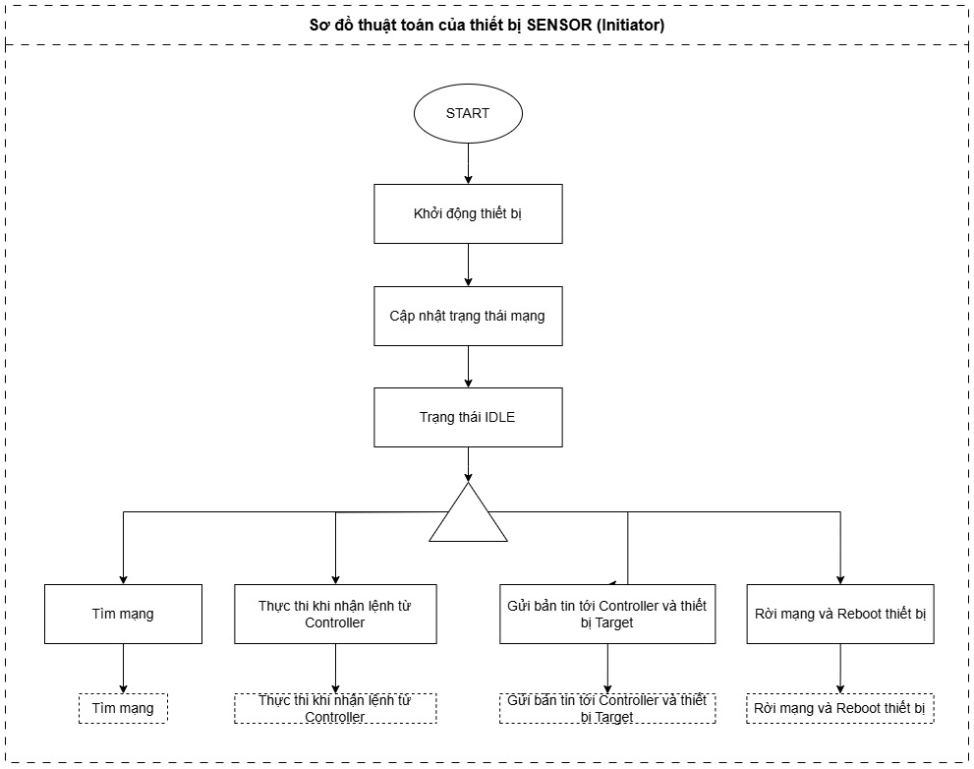
Hình 3.47: Sơ đồ thuật toán tổng quát của SENSOR
- Sơ đồ thuật toán con của SENSOR - Tìm mạng
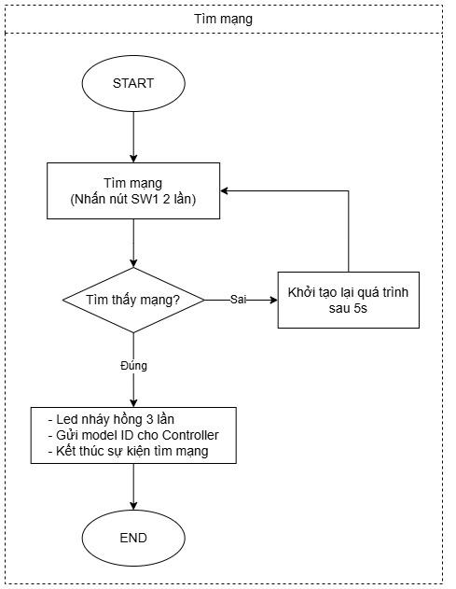
Hình 3.48: Sơ đồ thuật toán con của SENSOR - Tìm mạng
- Sơ đồ thuật toán con của SENSOR - Thực thi khi nhận được lệnh từ Controller
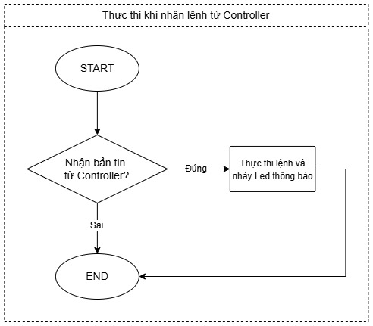
Hình 3.49: Sơ đồ thuật toán con của SENSOR - Thực thi lệnh nhận được
- Sơ đồ thuật toán con của SENSOR - Gửi bản tin tới Controller và thiết bị Target
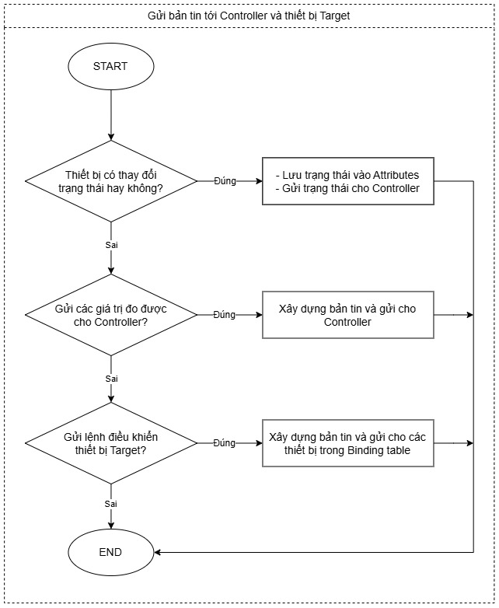
Hình 3.50: Sơ đồ thuật toán con của SENSOR - Gửi bản tin
- Sơ đồ thuật toán con của SENSOR - Rời mạng và Reboot thiết bị
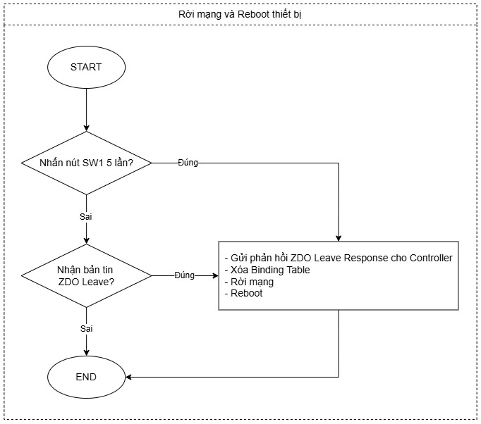
Hình 3.51: Sơ đồ thuật toán con của SENSOR - Rời mạng và Reboot

Những tính năng được phát triển trong đồ án
Mô hình IoT cảm biến hiện diện cho nhà thông minh được phát triển trong đồ án này mang đến những tính năng tiên tiến và khả năng phát hiện sự hiện diện chính xác, ngay cả khi người dùng đứng yên. Hệ thống hỗ trợ cấu hình linh hoạt, cho phép điều khiển thiết bị trong nhà theo cả chế độ tự động (dựa trên sự hiện diện) và thủ công (thông qua giao diện điều khiển).
Những tính năng được phát triển trong đồ án này bao gồm:
- Điều khiển không dây:
- Cấu hình các thông số cho thiết bị cảm biến
- Điều khiển bật/tắt thiết bị Led
- Giám sát (trên màn hình LCD):
- Theo dõi trạng thái mạng của hệ thống.
- Theo dõi các giá trị môi trường (nhiệt độ, độ ẩm, cường độ ánh sáng).
- Theo dõi sự hiện diện hay trạng thái có chuyển động/không có chuyển động.
- Theo dõi trạng thái kết nối cũng như trạng thái hoạt động của các thiết bị trong mạng.
- Theo dõi và quản lý danh sách các thiết bị trong mạng.

KẾT QUẢ NGHIÊN CỨU

Mô tả sản phẩm

HC
Thiết bị HC được phát triển các tính năng sau:
- Tạo mạng và quản lý mạng.
- Mở gia nhập mạng / Đóng gia nhập mạng
- Hiển thị thái kết nối cũng như trạng thái hoạt động của các thiết bị trong mạng.
- Hiển thị các giá trị môi trường đo được (nhiệt độ, độ ẩm, cường độ ánh sáng)
- Cấu hình các thông số cho thiết bị cảm biến.
- Điều khiển thiết bị đèn.

Thông số
- Device Type: Zigbee Coordinator + STM32
- Model ID: Không có

Trải nghiệm người dùng
Giải thích ý nghĩa:
- Thiết bị ZC:
- SW1: nút bấm bên trái.
- SW2: nút bấm bên phải.
- Thiết bị STM32:
- B1: Nút bấm phía trên - Di chuyển lên
- B2: Nút bấm bên trái - Quay trở về trước đó
- B3: Nút bấm ở giữa - Về HOME hoặc truy cập vào Device Manager
- B4: Nút bấm bên phải - Lựa chọn (SET)
- B5: Nút bấm bên dưới - Di chuyển xuống
- Trải nghiệm trên thiết bị ZC:
STT | Nội dung | Chi tiết | Hiển thị | Ghi chú
1 | Khi thiết bị được cấp nguồn | Thiết bị chưa khởi tạo mạng | Led nháy RED 3 lần với chu kỳ 300ms
 |  | Thiết bị đã khởi tạo mạng | Led nháy PINK 3 lần với chu kỳ 300ms
2 | Khởi tạo mạng  (Nhấn nút SW1 1 lần) |  | Led nháy PINK 3 lần với chu kỳ 300ms
3 | Mở gia nhập mạng  (Nhấn nút SW1 2 lần) |  | Led nháy GREEN 3 lần với chu kỳ 300ms
4 | Đóng gia nhập mạng  (Nhấn nút SW1 3 lần) |  | Led nháy YELLOW 3 lần với chu kỳ 300ms
5 | Xóa mạng (Nhấn nút SW1 5 lần) |  | Led nháy RED 3 lần với chu kỳ 300ms
- Trải nghiệm trên thiết bị STM32:
- Hình 4.1: Giao diện HOME
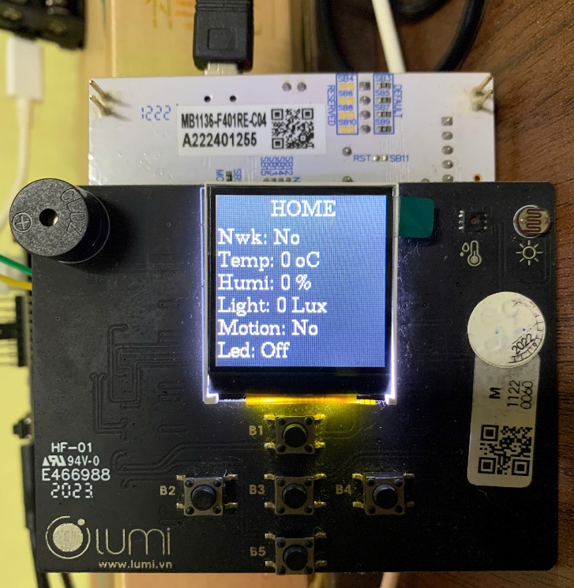 | Giao diện màn hình HOME hiển thị các thông tin sau:  - Trạng thái mạng  - Giá trị nhiệt độ  - Giá trị độ ẩm  - Giá trị cường độ ánh sáng  - Trạng thái phát hiện được  - Trạng thái hoạt động của Led  - Nhấn B3 một lần để về màn hình HOME

- Hình 4.2: Giao diện quản lý các thiết bị trong mạng
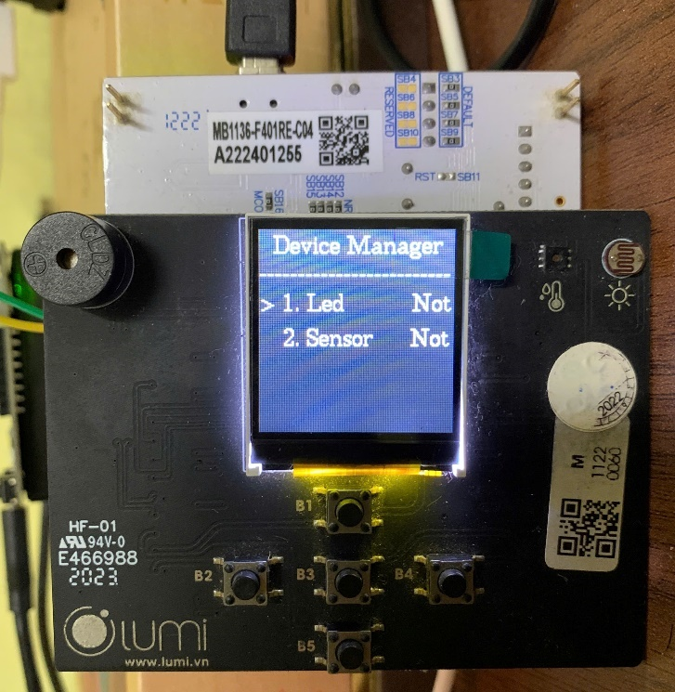 | Giao diện quản lý các thiết bị trong mạng (Device Manager) hiển thị danh sách các thiết bị có trong mạng.  - Từ màn hình HOME, nhấn B3 hai lần để vào màn hình Device Manager.

- Hình 4.3: Giao diện điều khiển Led
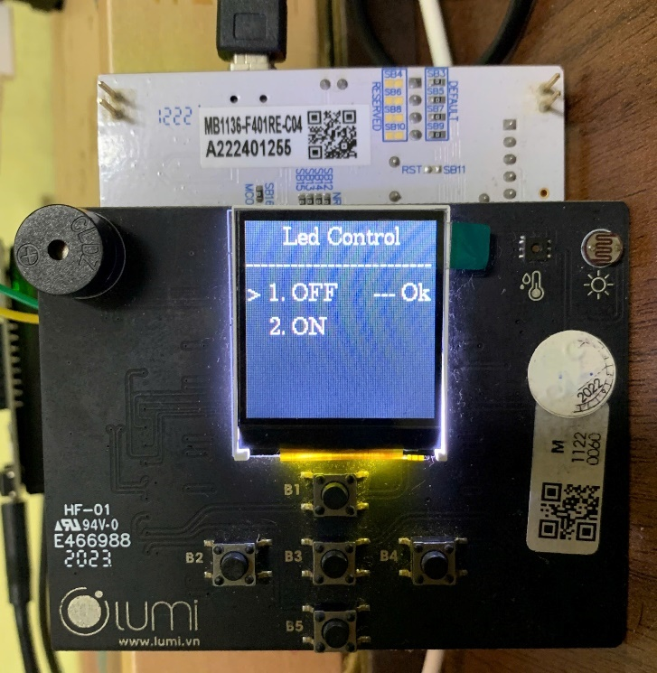 | Giao diện điều khiển Led (Led Control) hiển thị tùy chọn OFF/ON Led.  - Từ màn hình Device Manager lựa chọn màn hình Led Control (bằng cách bấm B1 hoặc B5), su đó bấm B4.

- Hình 4.4: Giao diện cấu hình các thông số cho cảm biến
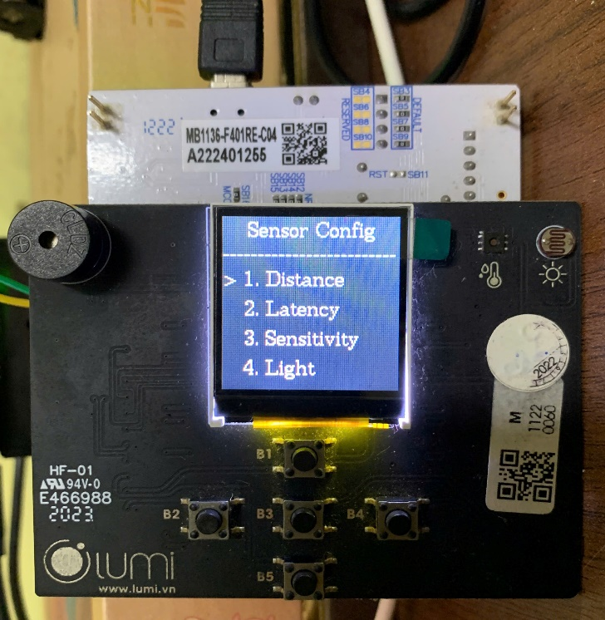 | Giao diện cấu hình các thông số cho cảm biến (Sensor Config) hiển thị các tùy chọn sau:  - Khoảng cách phát hiện  - Độ trễ  - Độ nhạy  - Ánh sáng  - Từ màn hình Device Manager lựa chọn màn hình Sensor Config (bằng cách bấm B1 hoặc B5), sau đó bấm B4.

- Hình 4.5: Giao diện cài đặt khoảng cách phát hiện
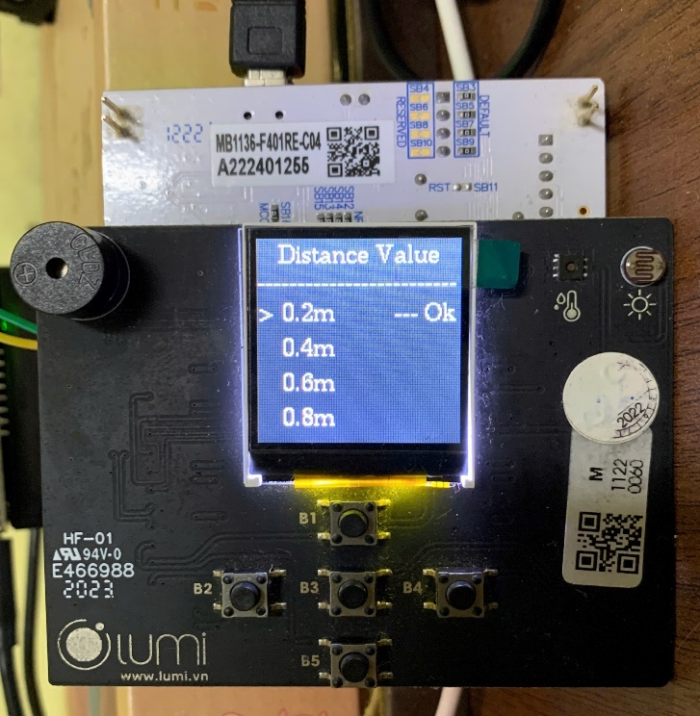 | Giao diện cài đặt khoảng cách phát hiện (Distance Value) hiển thị các giá trị tùy chọn sau:  - 0.2m  - 0.4m  - 0.6m  - 0.8m  - Từ màn hình Sensor Config lựa chọn Distance Value (bằng cách bấm B1 hoặc B5), sau đó bấm B4.

- Hình 4.6: Giao diện cài đặt độ trễ
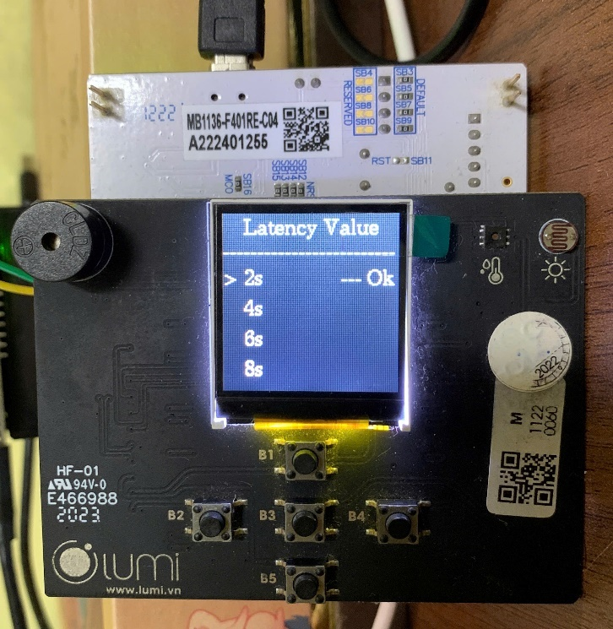 | Giao diện cài đặt độ trễ (Latency Value) hiển thị các giá trị tùy chọn sau:  - 2 giây  - 4 giây  - 6 giây  - 8 giây  - Từ màn hình Sensor Config lựa chọn Latency Value (bằng cách bấm B1 hoặc B5), sau đó bấm B4.

- Hình 4.7: Giao diện cài đặt độ nhạy
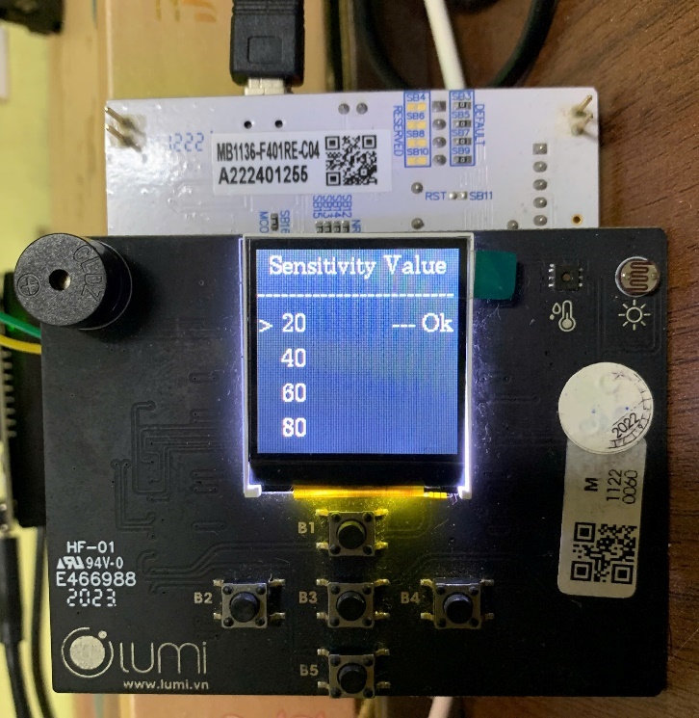 | Giao diện cài đặt độ nhạy (Sensitivity Value) hiển thị các giá trị tùy chọn sau:  - 20  - 40  - 60  - 80  - Từ màn hình Sensor Config lựa chọn Sensitivity Value (bằng cách bấm B1 hoặc B5), sau đó bấm B4.

- Hình 4.8: Giao diện cài đặt ngưỡng cường độ ánh sáng
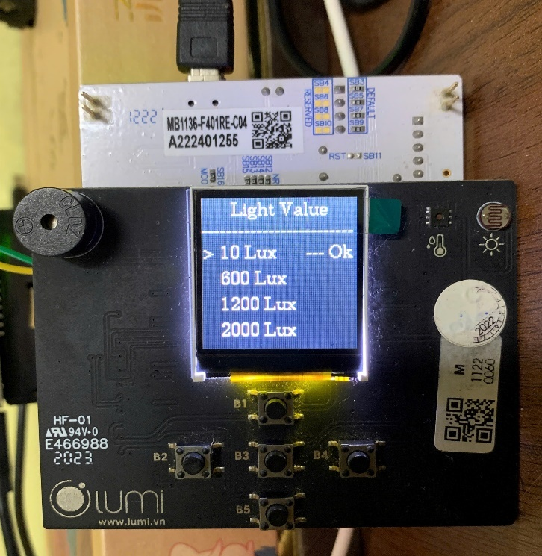 | Giao diện cài đặt ngưỡng cường độ ánh sáng (Light Value) hiển thị các giá trị tùy chọn sau:  - 10 Lux  - 600 Lux  - 1200 Lux  - 2000 Lux  - Từ màn hình Sensor Config lựa chọn Light Value (bằng cách bấm B1 hoặc B5), sau đó bấm B4.

Thiết bị LED
Trong phạm vi đồ án, em chỉ phát triển duy nhất 1 tính năng cho Led đó là On/Off

Thông số:
- Device Type: Zigbee Router
- Model ID: LED

Trải nghiệm người dùng
Giải thích ý nghĩa:
- SW1: nút bấm bên trái.
- SW2: nút bấm bên phải.
STT | Nội dung | Chi tiết | Hiển thị | Ghi chú
1 | Khi thiết bị được cấp nguồn | Thiết bị chưa gia nhập mạng | Led nháy RED 3 lần với chu kỳ 300ms
 |  | Thiết bị đã gia nhập mạng và HC online | Led nháy PINK 3 lần với chu kỳ 300ms
 |  | Thiết bị đã gia nhập mạng và HC offline | Led nháy YELLOW 3 lần với chu kỳ 300ms
2 | Tìm và gia nhập mạng  (Nhấn nút SW1 2 lần) | Gia nhập thành công | Led nháy PINK 3 lần với chu kỳ 300ms
 |  | Gia nhập thất bại | Led nháy RED 2 lần với chu kỳ 500ms
3 | Rời mạng  (Nhấn nút SW1 5 lần) |  | Led nháy BLUE 3 lần với chu kỳ 300ms
4 | Vào/ Thoát chế độ Binding  (Nhấn nút SW1 3 lần) |  |  | Thiết bị sẽ trở thành thiết bị Target
5 | Tự động cập nhật lên HC mỗi 15 phút | Thông tin cập nhật là trạng thái hoạt động hiện tại của thiết bị

Thiết bị SENSOR
Thiết bị Sensor được phát triển để đo các giá trị môi trường (nhiệt độ, độ ẩm, cường độ ánh sáng) và phát hiện sự hiện diện, chuyển động cũng như không có chuyển động của con người.

Thông số
- Device Type: Sleep End Device
- Model ID: SENSOR

Trải nghiệm người dùng
Giải thích ý nghĩa:
- SW1: nút bấm bên trái.
- SW2: nút bấm bên phải.
STT | Nội dung | Chi tiết | Hiển thị | Ghi chú
1 | Khi thiết bị được cấp nguồn | Thiết bị chưa gia nhập mạng | Led nháy RED 3 lần với chu kỳ 300ms
 |  | Thiết bị đã gia nhập mạng và HC online | Led nháy PINK 3 lần với chu kỳ 300ms
 |  | Thiết bị đã gia nhập mạng và HC offline | Led nháy YELLOW 3 lần với chu kỳ 300ms
2 | Tìm và gia nhập mạng  (Nhấn nút SW1 2 lần) | Gia nhập thành công | Led nháy PINK 3 lần với chu kỳ 300ms
 |  | Gia nhập thất bại | Led nháy RED 2 lần với chu kỳ 500ms
3 | Rời mạng  (Nhấn nút SW1 5 lần) |  | Led nháy BLUE 3 lần với chu kỳ 300ms
4 | Tạo/ Xóa nhóm Binding  (Nhấn nút SW1 3 lần) |  |  | Thiết bị sẽ trở thành thiết bị Initiator
5 | Khi nhận bản tin SET giá trị thành công |  | Led nháy PINK 2 lần với chu kỳ 300ms
6 | Tự động cập nhật lên HC mỗi 15 phút | Thông tin cập nhật là các giá trị đo được và trạng thái hoạt động của thiết bị

Khó khăn gặp phải
Trong quá trình phát triển và hoàn thiện đồ án em đối mặt với một số khó khăn sau:
- Khi phát triển thiết bị ZC, em gặp khó khăn trong việc quản lý thông tin các thiết bị, lưu trữ cơ sở dữ liệu trong bộ nhớ flash, phân tích khung truyền UART, phân phối bản tin đến đúng thiết bị cần nhận, tạo các cluster và attributes tùy chỉnh
- Khi phát triển thiết bị STM32, em gặp khó khăn trong việc vẽ giao diện giám sát và điều khiển.
- Sự mới lạ khi cấu hình cho cảm biến hiện diện LD2410B, em gặp khó khăn khi giao tiếp với cảm biến qua UART.

KẾT LUẬN VÀ HƯỚNG PHÁT TRIỂN

Kết luận
Sử dụng cảm biến hiện diện trong nhà thông minh mang lại nhiều lợi ích đáng kể cho người dùng. Đầu tiên, tính linh hoạt được tăng lên khi hệ thống có thể tự động phát hiện có con người trong phòng hay không để tắt/bật các thiết bị phù hợp, chẳng hạn như đèn, điều hòa, quạt, TV... Điều này giúp tối ưu hóa trải nghiệm sử dụng, tiết kiệm năng lượng và giảm bớt thao tác thủ công trong việc điều khiển thiết bị.
Thêm vào đó, việc sử dụng cảm biến hiện diện giúp cải thiện đáng kể tính an toàn cho ngôi nhà. Hệ thống có thể kích hoạt báo động hoặc gửi cảnh báo khi phát hiện chuyển động bất thường trong khu vực được giám sát.
Tóm lại, việc tích hợp cảm biến hiện diện vào hệ thống nhà thông minh không chỉ giúp tiết kiệm năng lượng mà còn nâng cao sự tiện lợi, an toàn và hiệu quả sử dụng. Đây là một giải pháp quan trọng trong xu hướng nhà thông minh hiện đại, mang lại sự thoải mái và tối ưu hóa cuộc sống hàng ngày.

Hướng phát triển
Trong phạm vi đồ án, em tập trung vào việc phát triển sản phẩm và phát triển khả năng giám sát, điều khiển và cấu hình thông qua STM32. Để mở rộng và nâng cấp hệ thống, em đề xuất một số hướng phát triển sau:
- Kết hợp với vi điều khiển ESP32 nhằm bổ sung khả năng hiển thị thông tin, trạng thái và điều khiển thiết bị thông qua Web Server.
- Điều khiển và giám sát hệ thống thông qua ứng dụng di động.

DANH MỤC THAM KHẢO
- Kiến thức liên quan tới lập trình C: IOT301x.
- Kiến thức liên quan tới lập trình vi điều khiển cơ bản và nâng cao: IOT302x, IOT303x.
- Kiến thức liên quan tới lập trình mạng không dây Zigbee: IOT304x.
- Manual của cảm biến hiện diện LD2410B.

